2024年度
四川省阿坝州中等职业技术学校部门决算

保密审查情况：已审查，内容审定
部门主要负责人审签情况：已审签，同意对外公开

目录

公开时间：2025年9月9日

第一部分 部门概况
一、部门职责
二、机构设置
第二部分 2024年度部门决算情况说明
一、收入支出决算总体情况说明
二、收入决算情况说明
三、支出决算情况说明
四、财政拨款收入支出决算总体情况说明
五、一般公共预算财政拨款支出决算情况说明
六、一般公共预算财政拨款基本支出决算情况说明
七、财政拨款“三公”经费支出决算情况说明
八、政府性基金预算支出决算情况说明
九、国有资本经营预算支出决算情况说明
十、其他重要事项的情况说明
第三部分 名词解释
第四部分 附件
第五部分 附表
一、收入支出决算总表
二、收入决算表
三、支出决算表
四、财政拨款收入支出决算总表
五、财政拨款支出决算明细表
六、一般公共预算财政拨款支出决算表
七、一般公共预算财政拨款支出决算明细表
八、一般公共预算财政拨款基本支出决算明细表
九、一般公共预算财政拨款项目支出决算表
十、政府性基金预算财政拨款收入支出决算表
十一、国有资本经营预算财政拨款收入支出决算表
十二、国有资本经营预算财政拨款支出决算表
十三、财政拨款“三公”经费支出决算表
（注：请部门根据实际注明页码）

第一部分 部门概况

部门职责
1、认真贯彻执行党和国家的职业教育方针，完成职业教育，以就业为导向，努力培养和造就适应市场需要的有一技之长的专业人才，并为各类高校输送培养合格的中专职业学员。
2、对在职的农牧技术人员、财政经营人员、旅游服务人员、农业机械、电子电器电脑等方面的人员进行培训提高。
3、对农牧民进行实用技术培训，培养致富能手和明白人。
4、为农村劳动力转移，为农民进城务工培训相关技能。
5、成人继续教育。
6、驾驶技能培训。
7、完成上级下达的其他任务。

二、机构设置
阿坝藏族羌族自治州中等职业技术学校下属二级预算单位0个，其中行政单位0个，参照公务员法管理的事业单位0个，其他事业单位0个。
纳入阿坝藏族羌族自治州中等职业技术学校2024年度部门决算编制范围的二级预算单位包括：无

第二部分 2024年度部门决算情况说明

一、收入支出决算总体情况说明

2024年度收入、支出总计均为4308.34万元。与2023年度相比，收入、支出总计各减少177.49万元，下降4.11%。主要变动原因是人员流动资金正常浮动。

（图1：收入、支出决算总计变动情况图）（柱状图）

二、收入决算情况说明

2024年度本年收入合计4308.34万元，其中：一般公共预算财政拨款收入4256.24万元，占98.79%；政府性基金预算财政拨款收入0万元，占0%%；国有资本经营预算财政拨款收入0万元，占0%；上级补助收入0万元，占0%；事业收入52.1万元，占1.2%；经营收入0万元，占0%；附属单位上缴收入0万元，占0%；其他收入0万元，占0%

（图2：收入决算结构图）（饼状图）

三、支出决算情况说明

2024年度本年支出合计4308.34万元，其中：基本支出3615.25万元，占83.91%；项目支出693.08万元，占16.08%；上缴上级支出0万元，占0%；经营支出0万元，占0%；对附属单位补助支出0万元，占0%%。

（图3：支出决算结构图）（饼状图）

四、财政拨款收入支出决算总体情况说明
2024年度财政拨款收入、支出总计均为4256.24万元。与2023年度相比，财政拨款收入总计、支出总计减少159.61万元，增长/下降3.75%。主要变动原因是人员流动资金正常浮动

（图4：财政拨款收、支决算总计变动情况）（柱状图）

五、一般公共预算财政拨款支出决算情况说明

（一）一般公共预算财政拨款支出决算总体情况
2024年度一般公共预算财政拨款支出4256.24万元，占本年支出合计的98.79%。与2023年度相比，一般公共预算财政拨款支出减少159.61万元，增长/下降3.75%。主要变动原因是人员流动资金正常浮动

（二）一般公共预算财政拨款支出决算结构情况
2024年度一般公共预算财政拨款支出4256.24万元，主要用于以下方面：教育支出3495万元，占82.11%；社会保障和就业支出416.03万元，占9.77%；卫生健康支出188.43万元，占4.42%；住房保障支出208.68万元，占4.9%。

（图6：一般公共预算财政拨款支出决算结构）（饼状图）

（三）一般公共预算财政拨款支出决算具体情况
2024年一般公共预算支出决算数为4256.24，完成预算100%。其中：
1.教育205（类）03（款）02（项）: 支出决算为3495万元，完成预算100%，决算数等于预算数的主要原因是按预算完成。
2.社会保障和就业208（类）05（款）05（项）:支出决算为416.03万元，完成预算100%，决算数等于预算数的主要原因是按预算完成。
3.卫生健康210（类）11（款）02（项）:支出决算为188.43万元，完成预算100%，决算数等于预算数的主要原因是按预算完成。
4.住房保障221（类）02（款）01（项）:支出决算为208.68万元，完成预算100%，决算数等于预算数的主要原因是按预算完成。

六、一般公共预算财政拨款基本支出决算情况说明
2024年度一般公共预算财政拨款基本支出3615.25万元，其中：
人员经费3342.04万元，主要包括：基本工资、津贴补贴、奖金、伙食补助费、绩效工资、机关事业单位基本养老保险缴费、职业年金缴费、其他社会保障缴费、其他工资福利支出、离休费、退休费、抚恤金、生活补助、医疗费补助、奖励金、住房公积金、其他对个人和家庭的补助支出等。
公用经费273.22万元，主要包括：办公费、印刷费、咨询费、手续费、水费、电费、邮电费、取暖费、物业管理费、差旅费、因公出国（境）费用、维修（护）费、租赁费、会议费、培训费、公务接待费、劳务费、委托业务费、工会经费、福利费、公务用车运行维护费、其他交通费、税金及附加费用、其他商品和服务支出、办公设备购置、专用设备购置、信息网络及软件购置更新、其他资本性支出等。

七、财政拨款“三公”经费支出决算情况说明

（一）“三公”经费财政拨款支出决算总体情况说明
2024年度“三公”经费财政拨款支出决算为25.27万元，完成预算85.54%，较上年度增加0.73万元，增长2.9%。决算数小于预算数（或与预算数持平）的主要原因是实际支出控制在预算范围内，且执行中通过各项措施减少不必要开支。

（二）“三公”经费财政拨款支出决算具体情况说明
2024年度“三公”经费财政拨款支出决算中，因公出国（境）费支出决算0万元，占0%；公务用车购置及运行维护费支出决算25万元，占98.93%；公务接待费支出决算0.26万元，占1.07%。具体情况如下：

1.因公出国（境）经费支出0万元，完成预算0%。
开支内容包括：无。
2.公务用车购置及运行维护费支出25万元，完成预算98.93%。公务用车购置及运行维护费支出决算比2023年度增加0.91万元，增长0.3%。主要原因是实际出差次数及发生费用，每年会有相对浮动。
其中：公务用车购置支出0万元。全年按规定更新购置公务用车0辆，其中：轿车0辆、金额0万元，越野车0辆、金额0万元，载客汽车0辆、金额0万元。截至2024年12月底，单位共有公务用车4辆，其中：轿车0辆、越野车4辆、载客汽车0辆
公务用车运行维护费支出25万元。主要用于应急处理及出差等所需的公务用车燃料费、维修费、过路过桥费、保险费等支出。
3.公务接待费支出0.26万元，完成预算0.5%。公务接待费支出决算比2023年度减少0.18万元，增长/下降59.09%。主要原因是来校交流单位减少。
国内公务接待支出0.26万元，主要用于主要用于开展业务活动开支的用餐费等，国内公务接待2批次。
外事接待支出0万元。

八、政府性基金预算支出决算情况说明

2024年度政府性基金预算财政拨款支出0万元

九、国有资本经营预算支出决算情况说明

2024年度国有资本经营预算财政拨款支出0万元

十、其他重要事项的情况说明

（一）机关运行经费支出情况
无

（二）政府采购支出情况
2024年度，阿坝藏族羌族自治州中等职业技术学校政府采购支出总额17.6万元，其中：政府采购货物支出1.74万元、政府采购工程支出0万元、政府采购服务支出15.85万元。授予中小企业合同金额0万元，占政府采购支出总额的0%，其中：授予小微企业合同金额0万元，占政府采购支出总额的0%。

（三）国有资产占有使用情况
截至2024年12月31日，阿坝藏族羌族自治州中等职业技术学校共有车辆5辆，其中：主要负责人用车0辆、机要通信用车0辆、应急保障用车0辆、其他用车5辆，其他用车主要是用于公务用车。单价100万元（含）以上设备（不含车辆）0台（套）。

（四）预算绩效管理情况
根据预算绩效管理要求，本部门（单位）在年初预算编制阶段，组织对“教学设施设备购置”等项目（项目名称）开展了预算事前绩效评估，对5个项目编制了绩效目标，预算执行过程中，选取5个项目开展绩效监控，年终执行完毕后，对5个项目开展了绩效目标完成情况自评。
本部门按要求对2024年部门整体支出开展绩效自评，从评价情况来看部门2024年绩效整体完成度较高，能保证按时按量完成（简要说明整体绩效情况）。本部门还自行组织了5个项目支出绩效评价，从评价情况来看各个项目根据预算要求无论从数量还是质量都能如期完成。（简要说明项目绩效情况；若未开展项目支出绩效评价，则说明未开展情况。如：本部门无专项预算项目，因此未组织开展项目支出绩效评价/本部门未组织开展项目支出绩效评价）。
项目绩效目标完成情况。
本部门在2024年度部门决算中反映“中等职业教育学生资助补助经费”“招生宣传支出”“驾校支出”“教学设施设备购置”“车辆维修大修（川U74145）”等5个项目绩效目标实际完成情况。（本单位部门项目绩效目标个数在5个以上的，选取5个项目进行公开，目标个数在5个以下的，全部进行公开，公开内容包括选取的全部项目完成情况综述和完成情况表）。
（1）“驾校支出”项目绩效目标完成情况综述。项目全年预算数38.4万元，执行数为26.8万元，完成预算的69.79%。通过项目实施，保障了学校驾校教练薪酬、差旅费、教学用耗材等费用，按时完成培训任务(按照项目总体目标简要描述项目成效），发现的主要问题：因区域原因、生源减少驾校各项收入支出减少。
（2）“招生宣传支出”项目绩效目标完成情况综述。项目全年预算数10万元，执行数为10元，完成预算的100%。通过项目实施，保障了学校招生工作按时完成(按照项目总体目标简要描述项目成效），发现的主要问题：无
（3）“教学设施设备购置”项目绩效目标完成情况综述。项目全年预算数50万元，执行数为50万元，完成预算的100%。通过项目实施，保障了学校教学和办公用设施设备的采购。发现的主要问题：无。下一步改进措施：严格控制预算申报采购量。
（4）“中等职业教育学生资助补助经费”项目绩效目标完成情况综述。项目全年预算数48.18万元，执行数为48.18万元，完成预算的100%。通过项目实施，中等职业教育学生资助补助经费，弥补办学经费不足及发放学生助学金及促进学生学习积极性(按照项目总体目标简要描述项目成效），发现的主要问题：无。
（5）“中职校（学校边坡治理）”项目绩效目标完成情况综述。项目全年预算数35万元，执行数为34.33万元，完成预算的98.08%。通过项目实施，砌堡坎、挡土墙及平整土地。发现的主要问题：无。

第三部分 名词解释

1.财政拨款收入：指单位从同级财政部门取得的财政预算资金。
2.事业收入：指事业单位开展专业业务活动及辅助活动取得的收入。本单位无事业收入。
3.经营收入：指事业单位在专业业务活动及其辅助活动之外开展非独立核算经营活动取得的收入。本单位无经营收入。
4.其他收入：指单位取得的除上述收入以外的各项收入。本单位无其他收入。
5.使用非财政拨款结余：指事业单位使用以前年度积累的非财政拨款结余弥补当年收支差额的金额。
6.年初结转和结余：指以前年度尚未完成、结转到本年按有关规定继续使用的资金。
7.结余分配：指事业单位按照会计制度规定缴纳的所得税、提取的专用结余以及转入非财政拨款结余的金额等。
8.年末结转和结余：指单位按有关规定结转到下年或以后年度继续使用的资金。
9.教育2050101行政支出：指行政单位基本支出，主要为工资福利支出和日常公用经费支出。
10.教育2050102一般行政管理事务：指未单独设置项级科目的其他项目支出，主要为我单位纳入年初预算的项目支出。
11.教育2050199其他教育管理事务支出：指其他用于教育管理事务的支出。
12.教育2050203初中教育：指用于初中教育的支出。
13.教育2050299其他普通教育支出：指其他用于普通教育方面的支出。
14.教育2050803培训支出：指用于教育培训的支出。
15.教育2059999其他教育支出：指其他用于教育方面的支出。
16.社会保障和就业2080505机关事业单位养老保险：指机关事业单位缴纳的养老保险支出。
17.社会保障和就业2080506机关事业单位职业年金：指机关事业单位缴纳的职业年金支出。
18.社会保障和就业2082001临时救助支出：指用于城乡生活困难居民的临时救助支出。
19.医疗卫生与计划生育2100499其他公共卫生支出：指用于其他的公共卫生方面的支出。
20.医疗卫生与计划生育2101101行政单位医疗：指行政单位基本医疗保险缴费经费支出。
21.医疗卫生与计划生育2101103公务员医疗补助：指公务员医疗补助经费支出。
22.住房保障2210201住房公积金：指为职工缴纳的住房公积金支出。
23.住房保障2210203购房补贴：指用于购买住房的补贴支出。
24.基本支出：指为保障机构正常运转、完成日常工作任务而发生的人员支出和公用支出。
25.项目支出：指在基本支出之外为完成特定行政任务和事业发展目标所发生的支出。
26.经营支出：指事业单位在专业业务活动及其辅助活动之外开展非独立核算经营活动发生的支出。
27.“三公”经费：指部门用财政拨款安排的因公出国（境）费、公务用车购置及运行费和公务接待费。其中，因公出国（境）费反映单位公务出国（境）的国际旅费、国外城市间交通费、住宿费、伙食费、培训费、公杂费等支出；公务用车购置及运行费反映单位公务用车车辆购置支出（含车辆购置税）及租用费、燃料费、维修费、过路过桥费、保险费等支出；公务接待费反映单位按规定开支的各类公务接待（含外宾接待）支出。
28.机关运行经费：为保障行政单位（含参照公务员法管理的事业单位）运行用于购买货物和服务的各项资金，包括办公及印刷费、邮电费、差旅费、会议费、福利费、日常维修费、专用材料及一般设备购置费、办公用房水电费、办公用房取暖费、办公用房物业管理费、公务用车运行维护费以及其他费用。
第四部分 附件

附件1

阿坝州中等职业技术学校2024年部门整体支出绩效评价报告

一、部门（单位）基本情况
（一）机构组成。
阿坝州人民政府为了打造阿坝州的职教培训高地，于2003年11月组建阿坝州中等职业技术学校。
（二）机构职能。
主要职责是：进行中等职业教育，培训，多元化教学。
（三）人员概况。
截止2024年12月31日，我校共144个编制，在编人员118人。
二、部门资金收支情况
（一）部门财政资金收入情况。
2024年财政资金收入总额为4256.23万元，其中年初预算收入3783.47万元，上年结转财政收入472.76万元。2023年一般公共预算财政拨款收入4415.85万元，较上年减少共计159.62万元。
（二）部门财政资金支出情况。
截至2024年12月财政资金支出4256.23万元。其中208社会保障和就业支出416.03万元，占总收入9.77%。210卫生健康支出188.42万元，占总收入4.42%。211住房保障支出208.67万元，占总收入4.9%。205教育支出3794.99万元，占总收入89.16%。
三、部门预算绩效分析
（一）部门预算管理。
包括部门绩效目标制定、目标实现、预算编制准确、支出控制、预算动态调整、执行进度、预算完成情况和违规记录等情况。
1、绩效目标制定
根据不同项目特征制定了不同的绩效目标指标包括：社会效益指标、满意度指标、时效指标、数量指标等。
2、目标实现
根据2024年决算数据，财政资金支出4515.85万元，占2024年财政资金收入总额100%。
3、编制准确
年初预算编制按照财政局要求编制预算严格执行实事求是、数据编制准确原则，单位人员编制严格经编办审核后，方可核实人头经费，杜绝了吃空饷等违规行为。预算编制填入预算编报软件，认真填写专项预算的绩效目标申请表，并附相关专项经费批准预算的文件。
4、支出控制
年初预算编制中公务用车运行维护费、公务接待费共计：29.5万元。截至2024年6月，办公费、印刷费、水费、电费共计：52.44万元，占预算金额的12.32%。
5、执行进度
2024年预算执行情况：
预算收入完成率＝年终执行数÷（年初预算数±年中预算调数）×100%=42,562,381.88÷42,562,381.88×100%=100%；
预算支出完成率＝年终执行数÷（年初预算数±年中预算调数）×100%=42,562,381.88÷42,562,381.88×100%=100%。
从上述公式中可以看出2024年全年预算数（包含调整预算数）42,562,381.88元，支出决算数42,562,381.88元，全年执行进度达到100%。
2024年6月支付2174.87万元，占预算总数的51.09%，2024年9月支付3083.87万元，占预算总数的72.45%。2024年11月支付3577.21万元，占预算总数的84.04%。执行率基本按要求完成，差别主要原因是项目支付进度缓慢。我校今后会按相关制度及要求，加快推进工作力度提高财政资金使用效率，进一步提高预算执行进度。
6、预算完成
截至2024年12月共支付4256.23万元，占预算金额的100%。
（二）结果应用情况。
包括绩效自评公开、评价结果整改和应用结果反馈等情况。
四、评价结论及建议
（一）评价结论。
我校预算实施严格按照预算编制进行，年末预算完成率100%，完成度较高。不存在超预算和无预算支出。预算批复后严格按照预算公开时间及时公开。
（二）存在问题。
预算执行进度在6月、9月未达到执行进度要求。
（三）改进建议。
学校将按照相关制度及要求，加强对财政资金、各项目资金支付进度进行中期监督，及时提醒。

附件2

教学设施设备购置
专项预算项目绩效评价报告

一、项目概况
（一）设立背景及基本情况
项目设立原因及背景
随着教育教学改革的不断推进，为了改善教学条件，提升教学质量，满足学生日益增长的学习需求，特设立本教学设施设备购置专项预算项目。
项目立项、资金申报的依据
依据学校的发展规划、教学需求以及相关教育政策，进行项目立项和资金申报。
项目主要内容
购置心理测评AI数字人设备购置、人脸考勤机购置、用无人机购置等教学设施设备。
主管部门职能
主管部门负责项目的规划审批、设备采购的监督管理以及设备的验收和调配使用。
（二）实施目的及支持方向
项目资金管理办法制定情况
制定了《教学设施设备购置资金管理办法》，明确了资金的使用范围、采购流程和监督机制。
项目实施目的和主要工作任务
目的是优化教学资源配置，提高教学效果。主要工作任务包括确定购置需求、选择合适的供应商、组织采购和设备安装调试等。
项目支持方向
重点支持教学急需的设施设备更新和补充，以提升学校的整体教学水平。
（三）预算安排及分配管理
项目预算安排情况
本年度教学设施设备购置专项预算资金总额为50万元，其中财政拨款50万元。
项目资金分配原则及考虑因素
资金分配遵循按需分配、优先重点的原则，主要考虑学校各学科教学的实际需求、设备的先进性和适用性等因素。
（四）项目绩效目标设置
项目整体绩效目标
通过购置教学设施设备，改善教学环境，提高教学质量和学生的学习效果。
区域绩效目标
在本地区学校中，提升学校的硬件设施水平，增强学校的竞争力。
具体绩效目标
（1）购置的设施设备验收合格率达到95%以上。
（2）设施设备投入使用后，教师教学满意度达到90%以上。
（3）学生对教学设施设备的使用满意度达到90%以上。
项目自评工作开展情况
成立了自评工作小组，通过设备检查、师生问卷调查、教学效果评估等方式，对项目绩效进行了全面自评。
二、评价实施
（一）评价目的
通过对教学设施设备购置专项预算项目的绩效自评，总结经验，发现问题，为今后优化采购工作、提高资金使用效益提供参考依据。
（二）评价方法
综合运用成本效益分析法、问卷调查法、实地勘察法、座谈调研法等方法进行评价。
（三）评价组织
评价组由学校财务部门、后勤管理部门和师生代表组成。其中，财务部门负责资金使用情况的评价，后勤管理部门负责设备采购和管理情况的评价，师生代表负责收集使用者的意见和建议。
三、绩效分析
（一）通用指标绩效分析
项目决策
（1）决策程序：项目决策经过充分的调研和论证，符合学校教学发展的实际需求。
（2）规划论证：规划科学合理，充分考虑了学校各学科的发展需求和教学设施设备的更新换代。
（3）资金投向：资金投向明确，重点购置了学校急需的教学设施设备。
项目管理
（1）制度办法：建立了完善的资金管理和设备采购制度，保障了项目的规范运行。
（2）分配管理：资金分配合理，根据教学设施设备的重要性和紧迫性进行了有效安排。
（3）绩效监管：建立了绩效监管机制，对设备采购过程和质量进行了监督。
项目实施
（1）预算执行：预算执行情况良好，资金使用基本按照预算安排进行。
（2）资金使用：资金使用合规，各项采购支出符合相关规定。
项目结果
（1）目标完成：大部分绩效目标已完成，购置的设施设备基本满足教学需求。
（2）完成时效：采购工作按时完成，设备及时投入使用，未出现明显的延误情况。
（二）专用指标绩效分析
民生保障
（1）区域均衡性：学校内部各教学区域的设施设备配置相对均衡，不存在明显差异。
（2）对象精准性：购置的设施设备精准满足了教学的实际需求。
（3）标准合理性：设备的质量和性能符合相关标准，价格合理。
（4）群众满意度：师生对新购置的教学设施设备总体满意度较高，但仍有部分改进空间。
（三）个性指标绩效分析
设备先进性
购置的部分设备具有一定的先进性，能够满足教学创新的需求。
设备维护便利性
设备的维护和保养较为便利，降低了后续使用成本。
四、评价结论
（一）总体结论
本项目的绩效评价总分为90分，评价等级为良好。项目实施情况基本达到预期目标，教学设施设备购置工作取得了一定的成效。
（二）项目实施情况
采购工作按计划顺利完成，新购置的教学设施设备投入使用。
设施设备的种类和数量能够满足现阶段教学的基本需求。
对教学质量的提升和学生的学习兴趣培养起到了积极作用。
五、存在主要问题
部分设备的操作培训不够到位，教师和学生未能充分发挥设备的功能
六、改进建议

加强设备操作培训，组织专业人员对教师和学生进行培训，提高设备使用率

附件3

部门预算项目支出绩效自评表

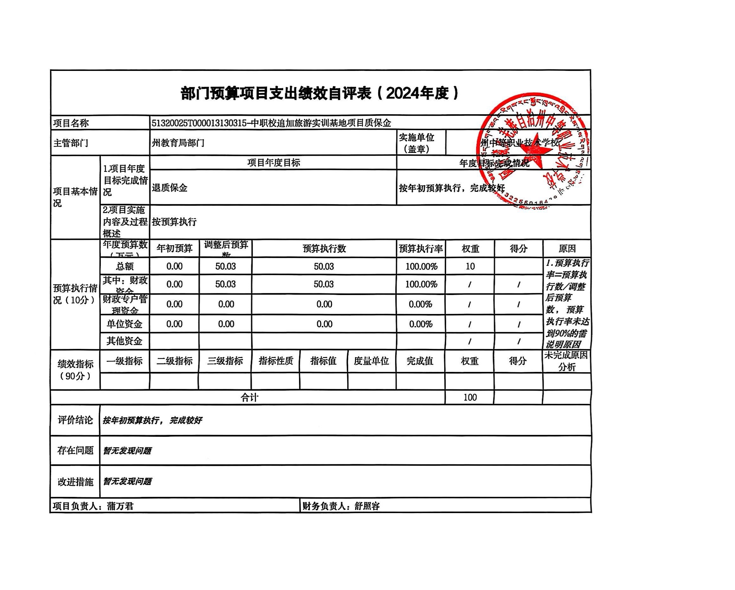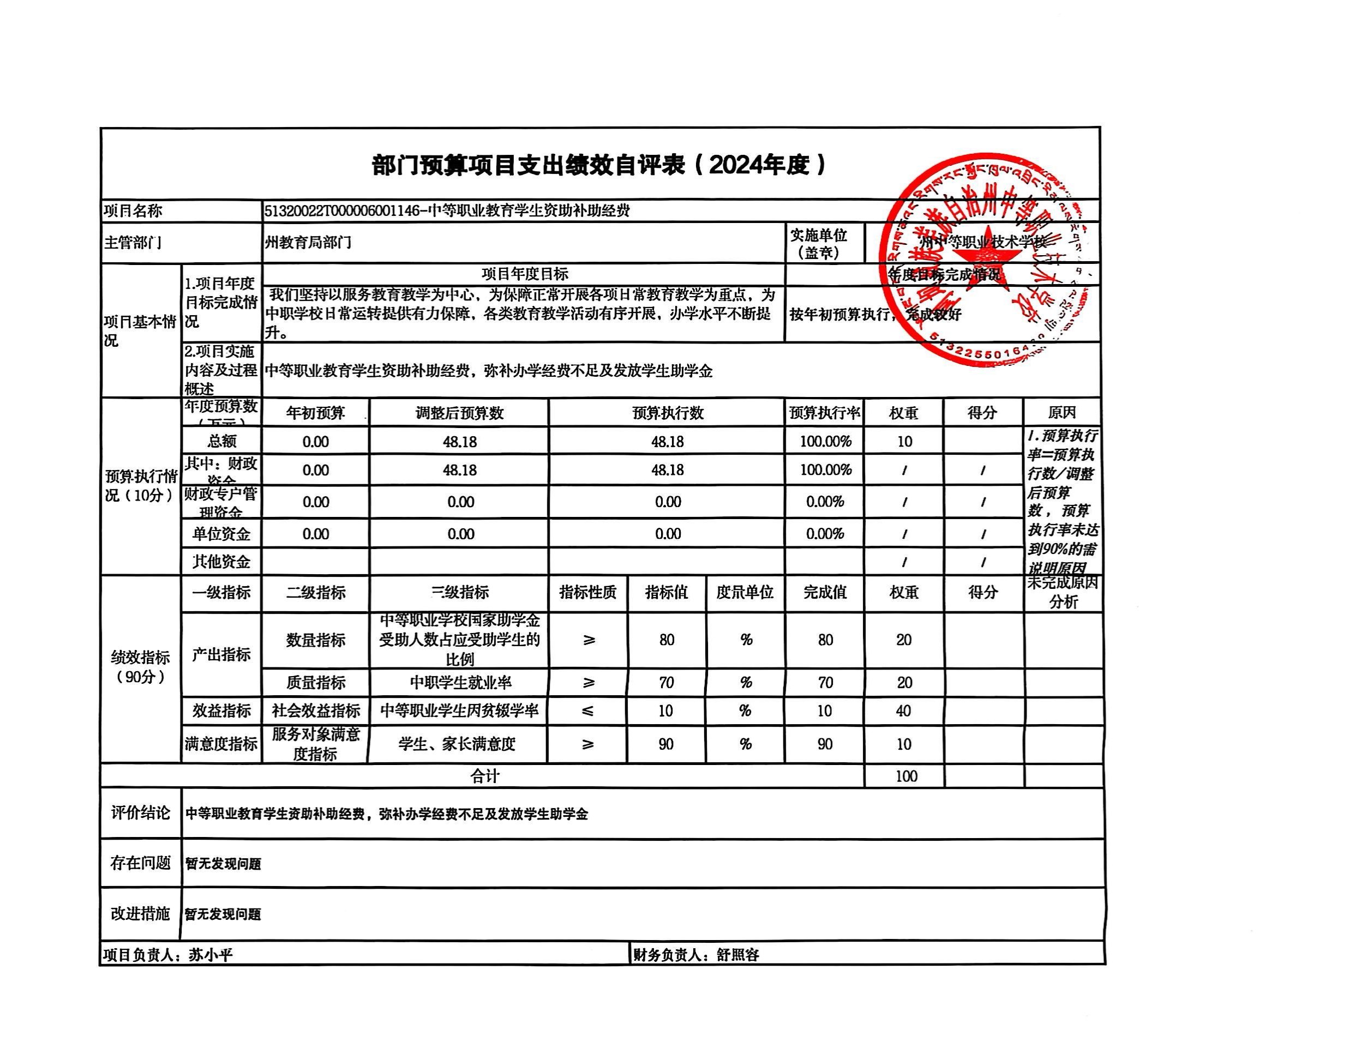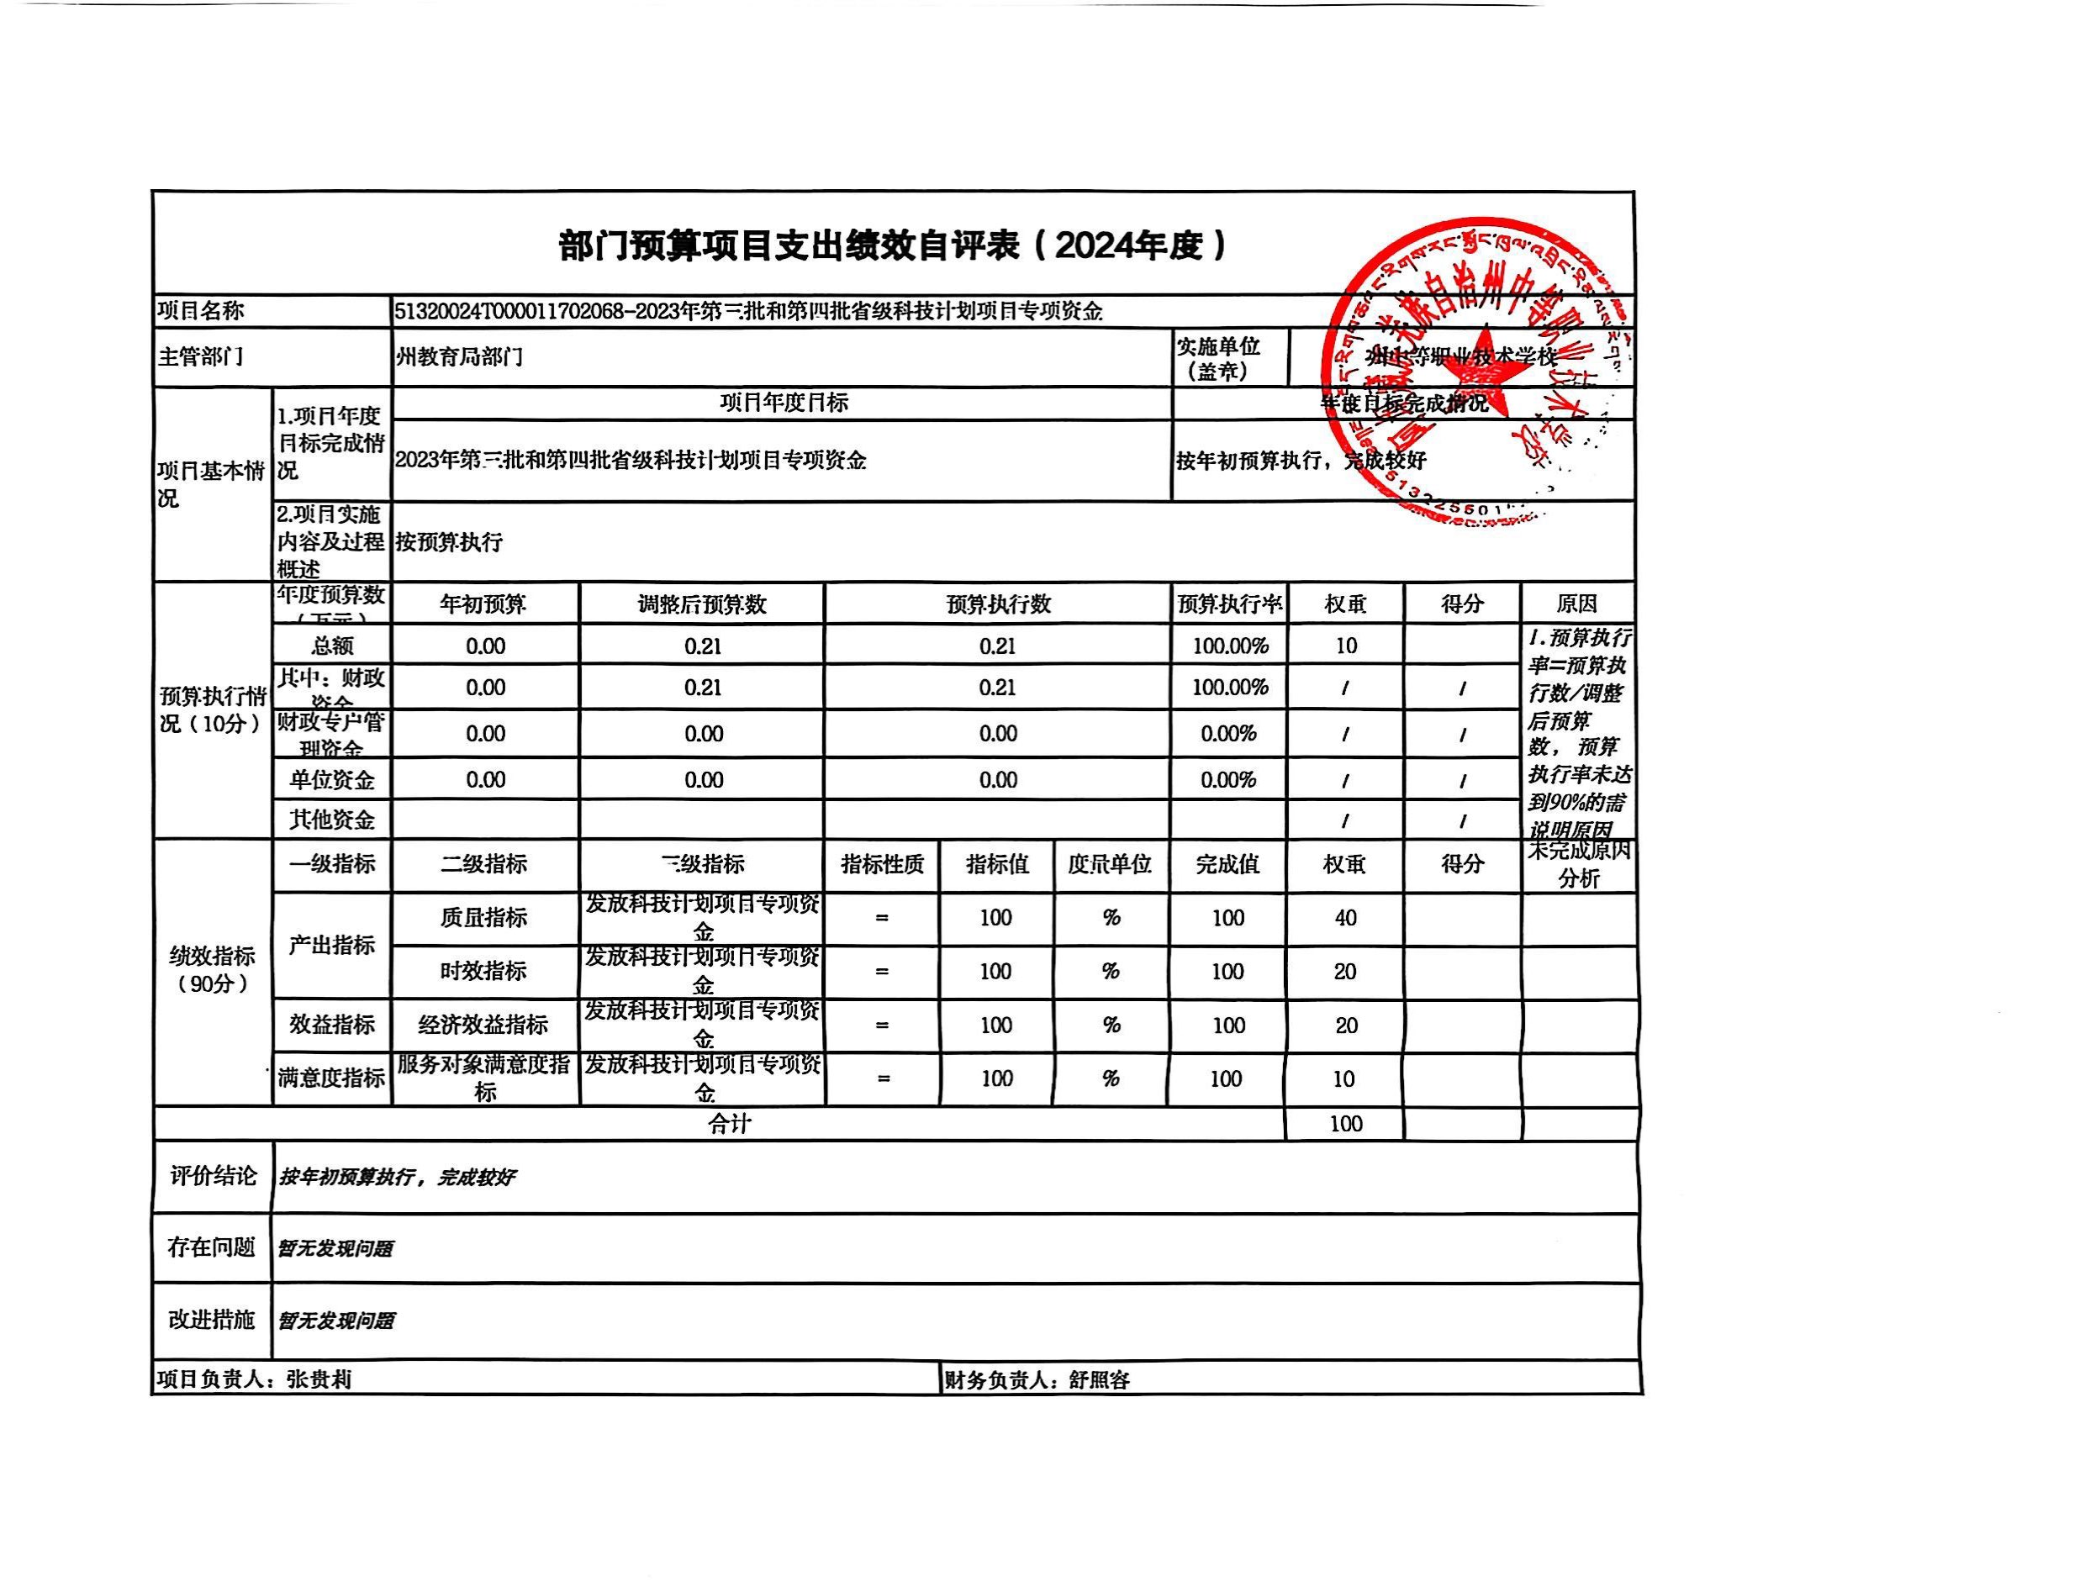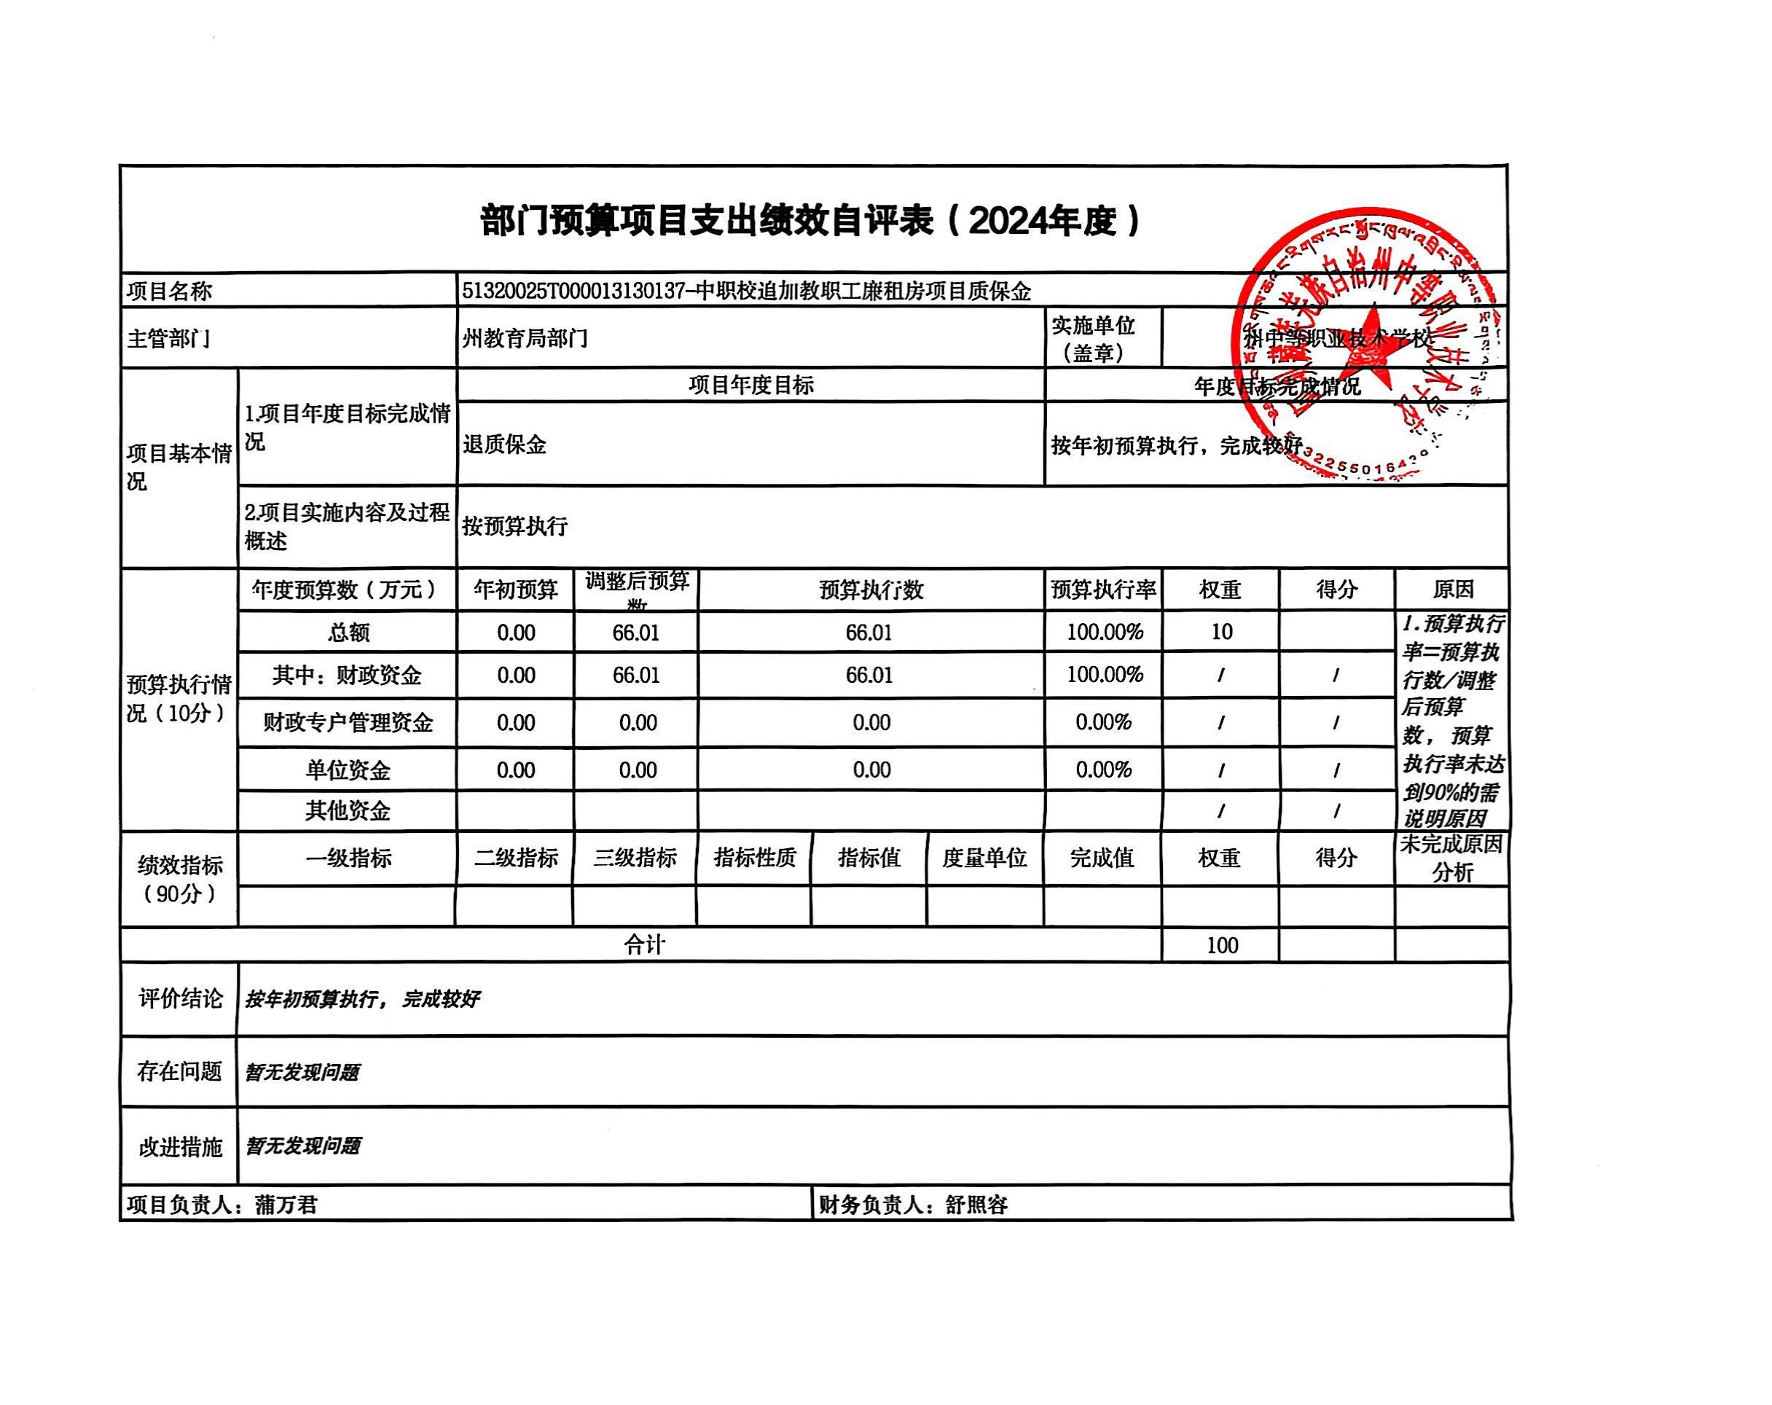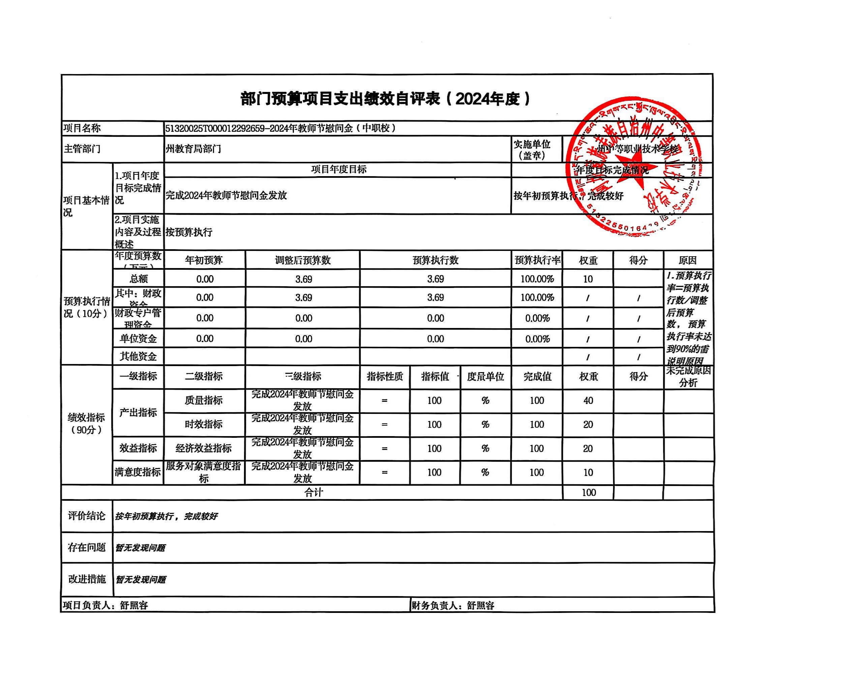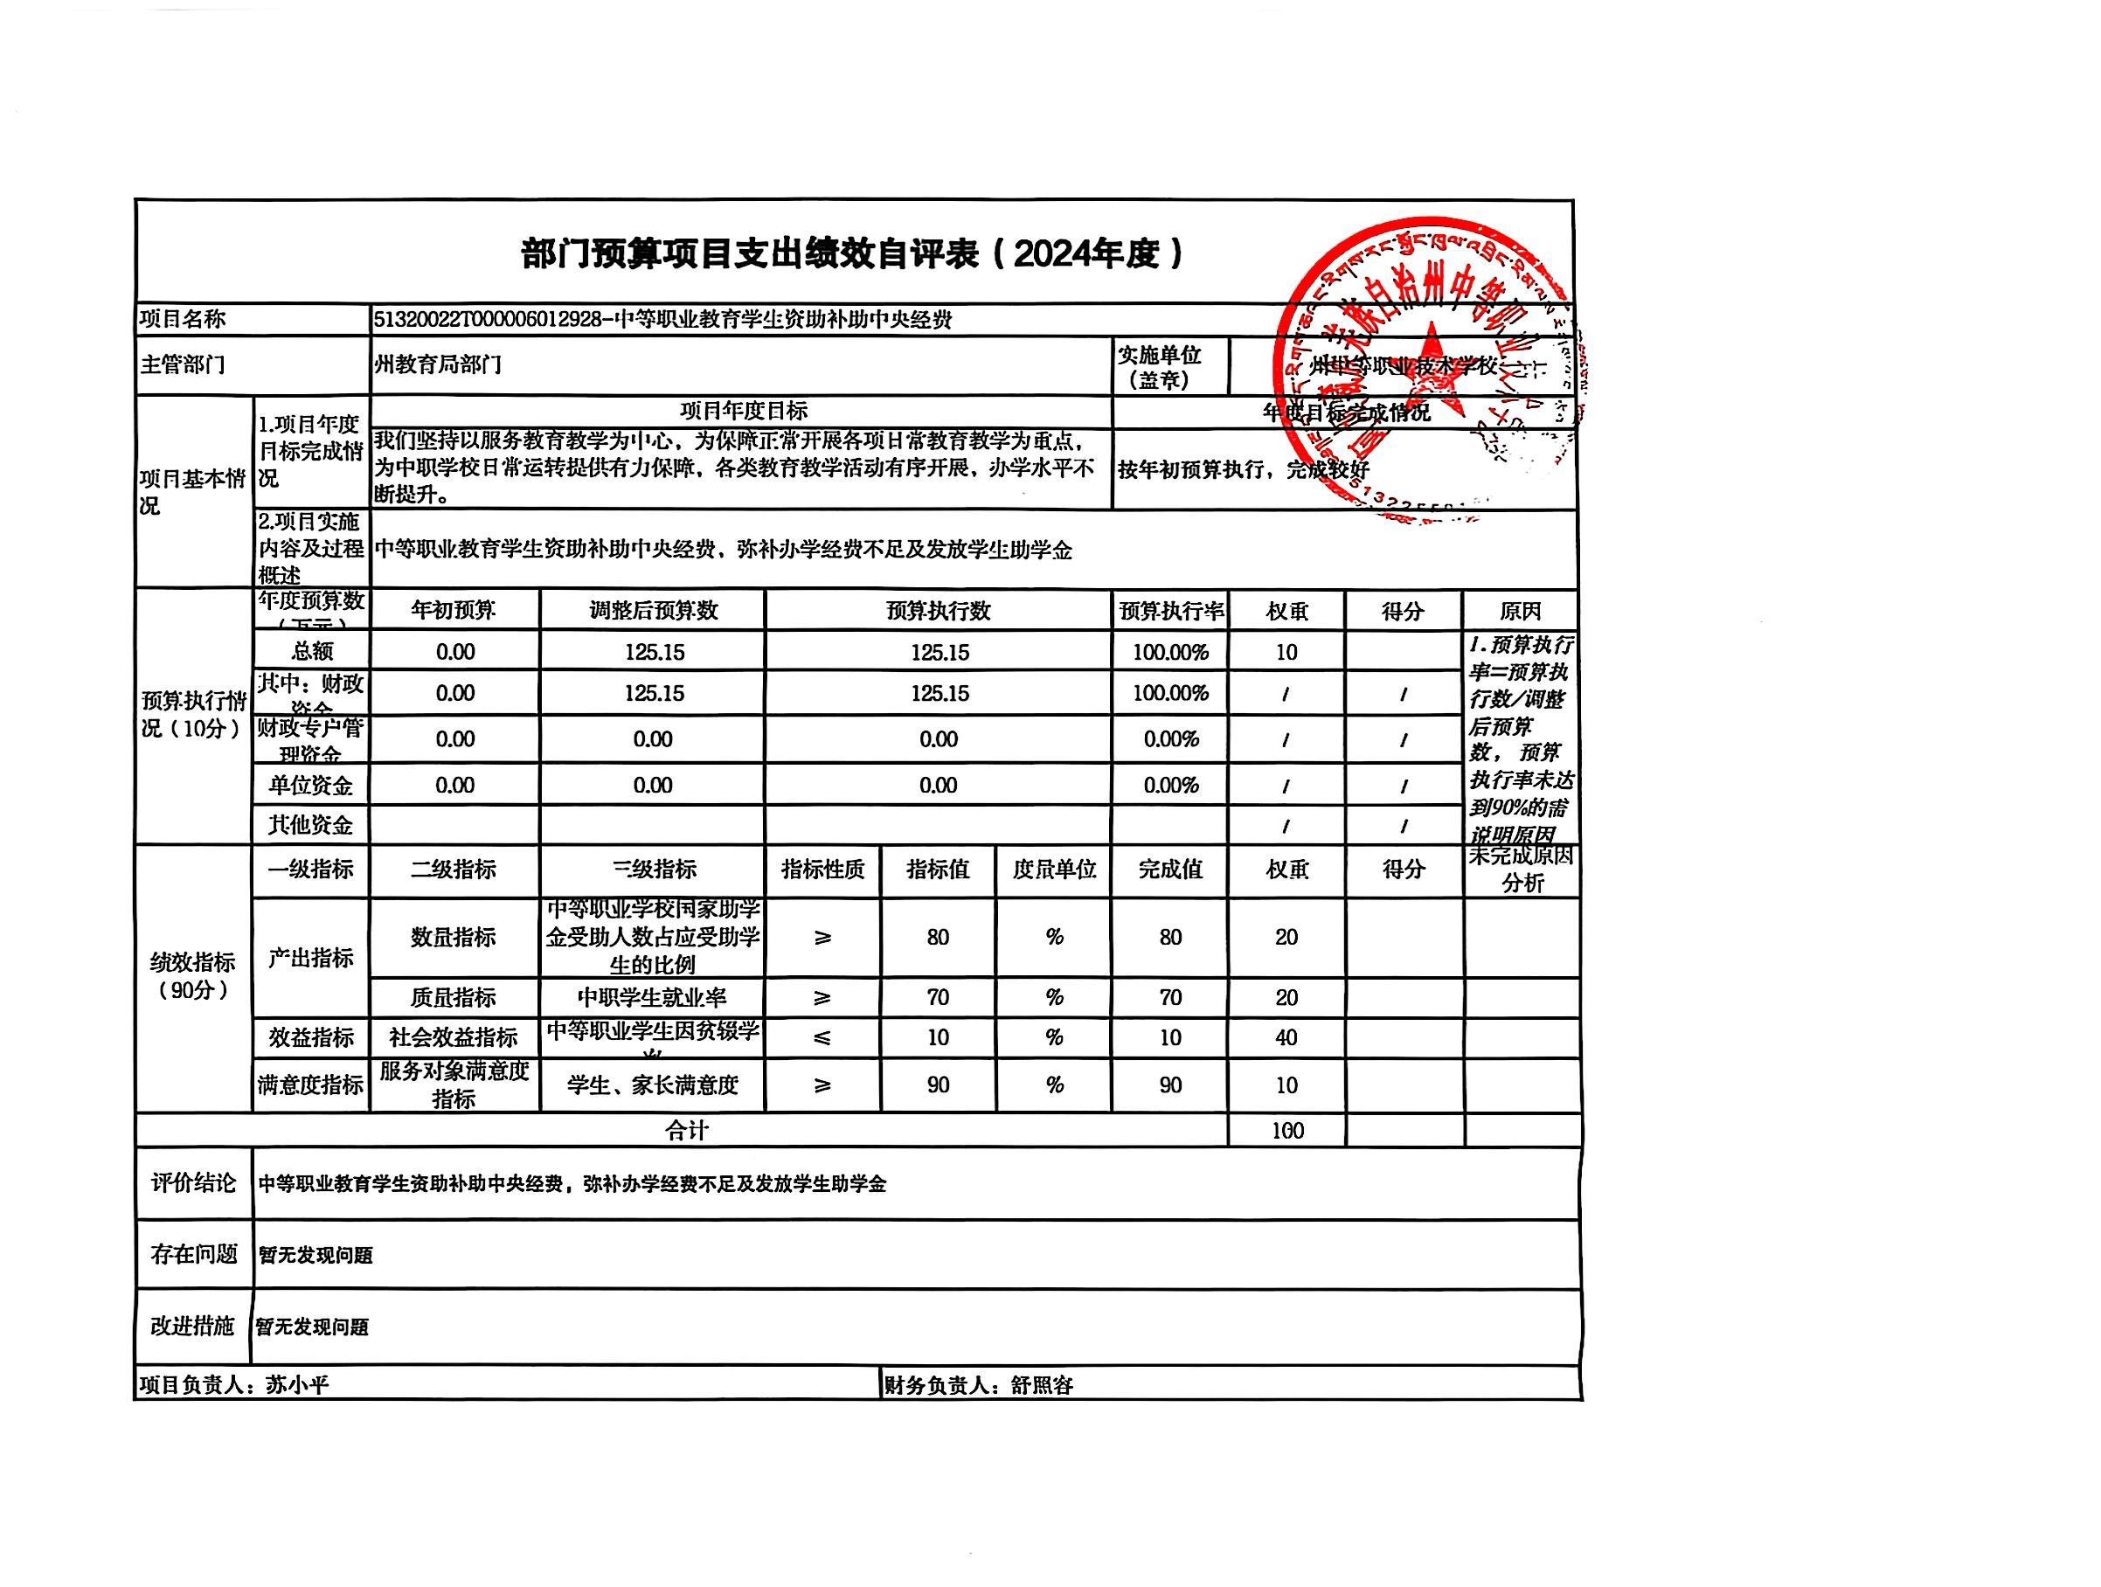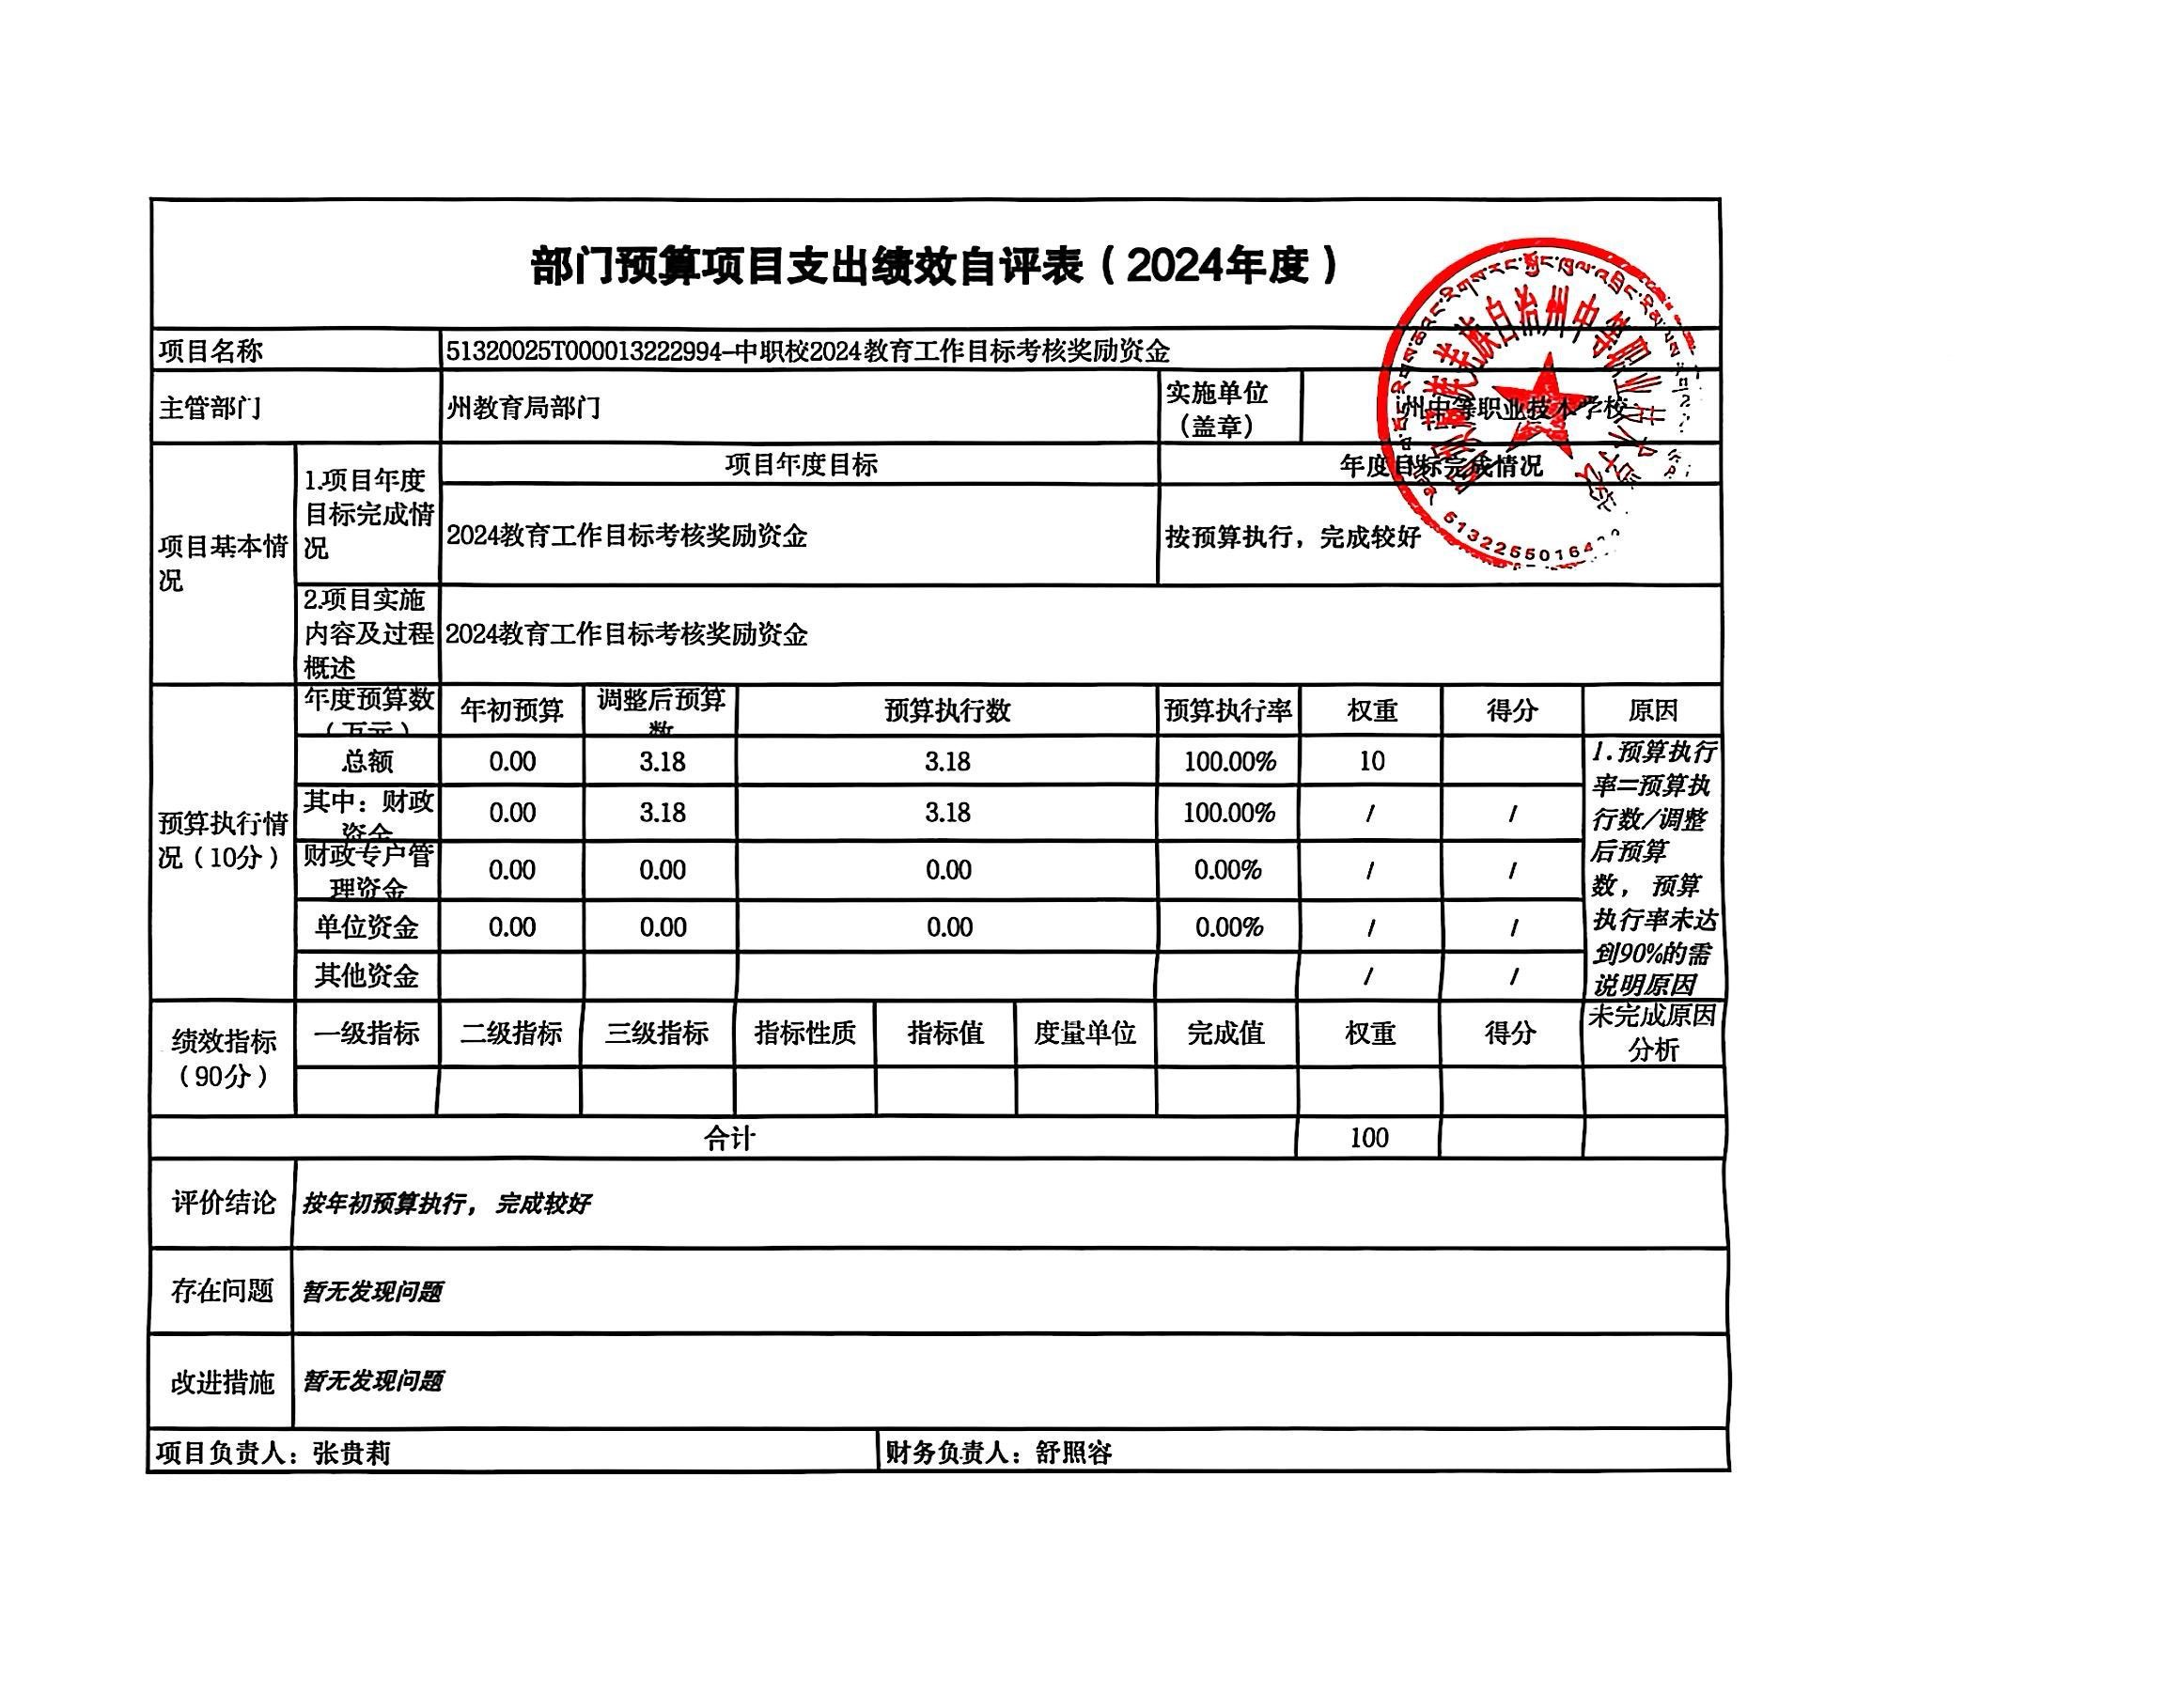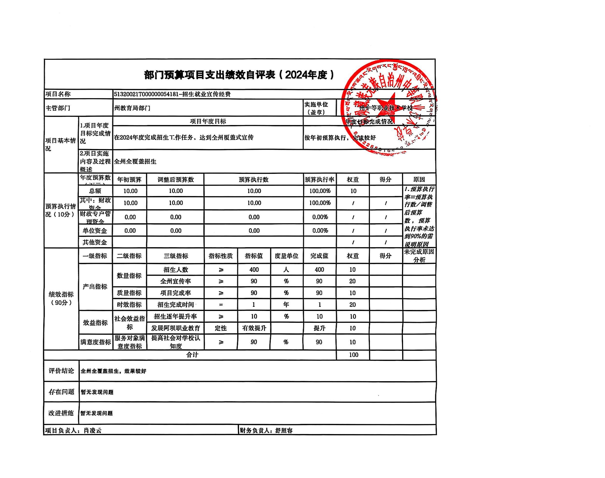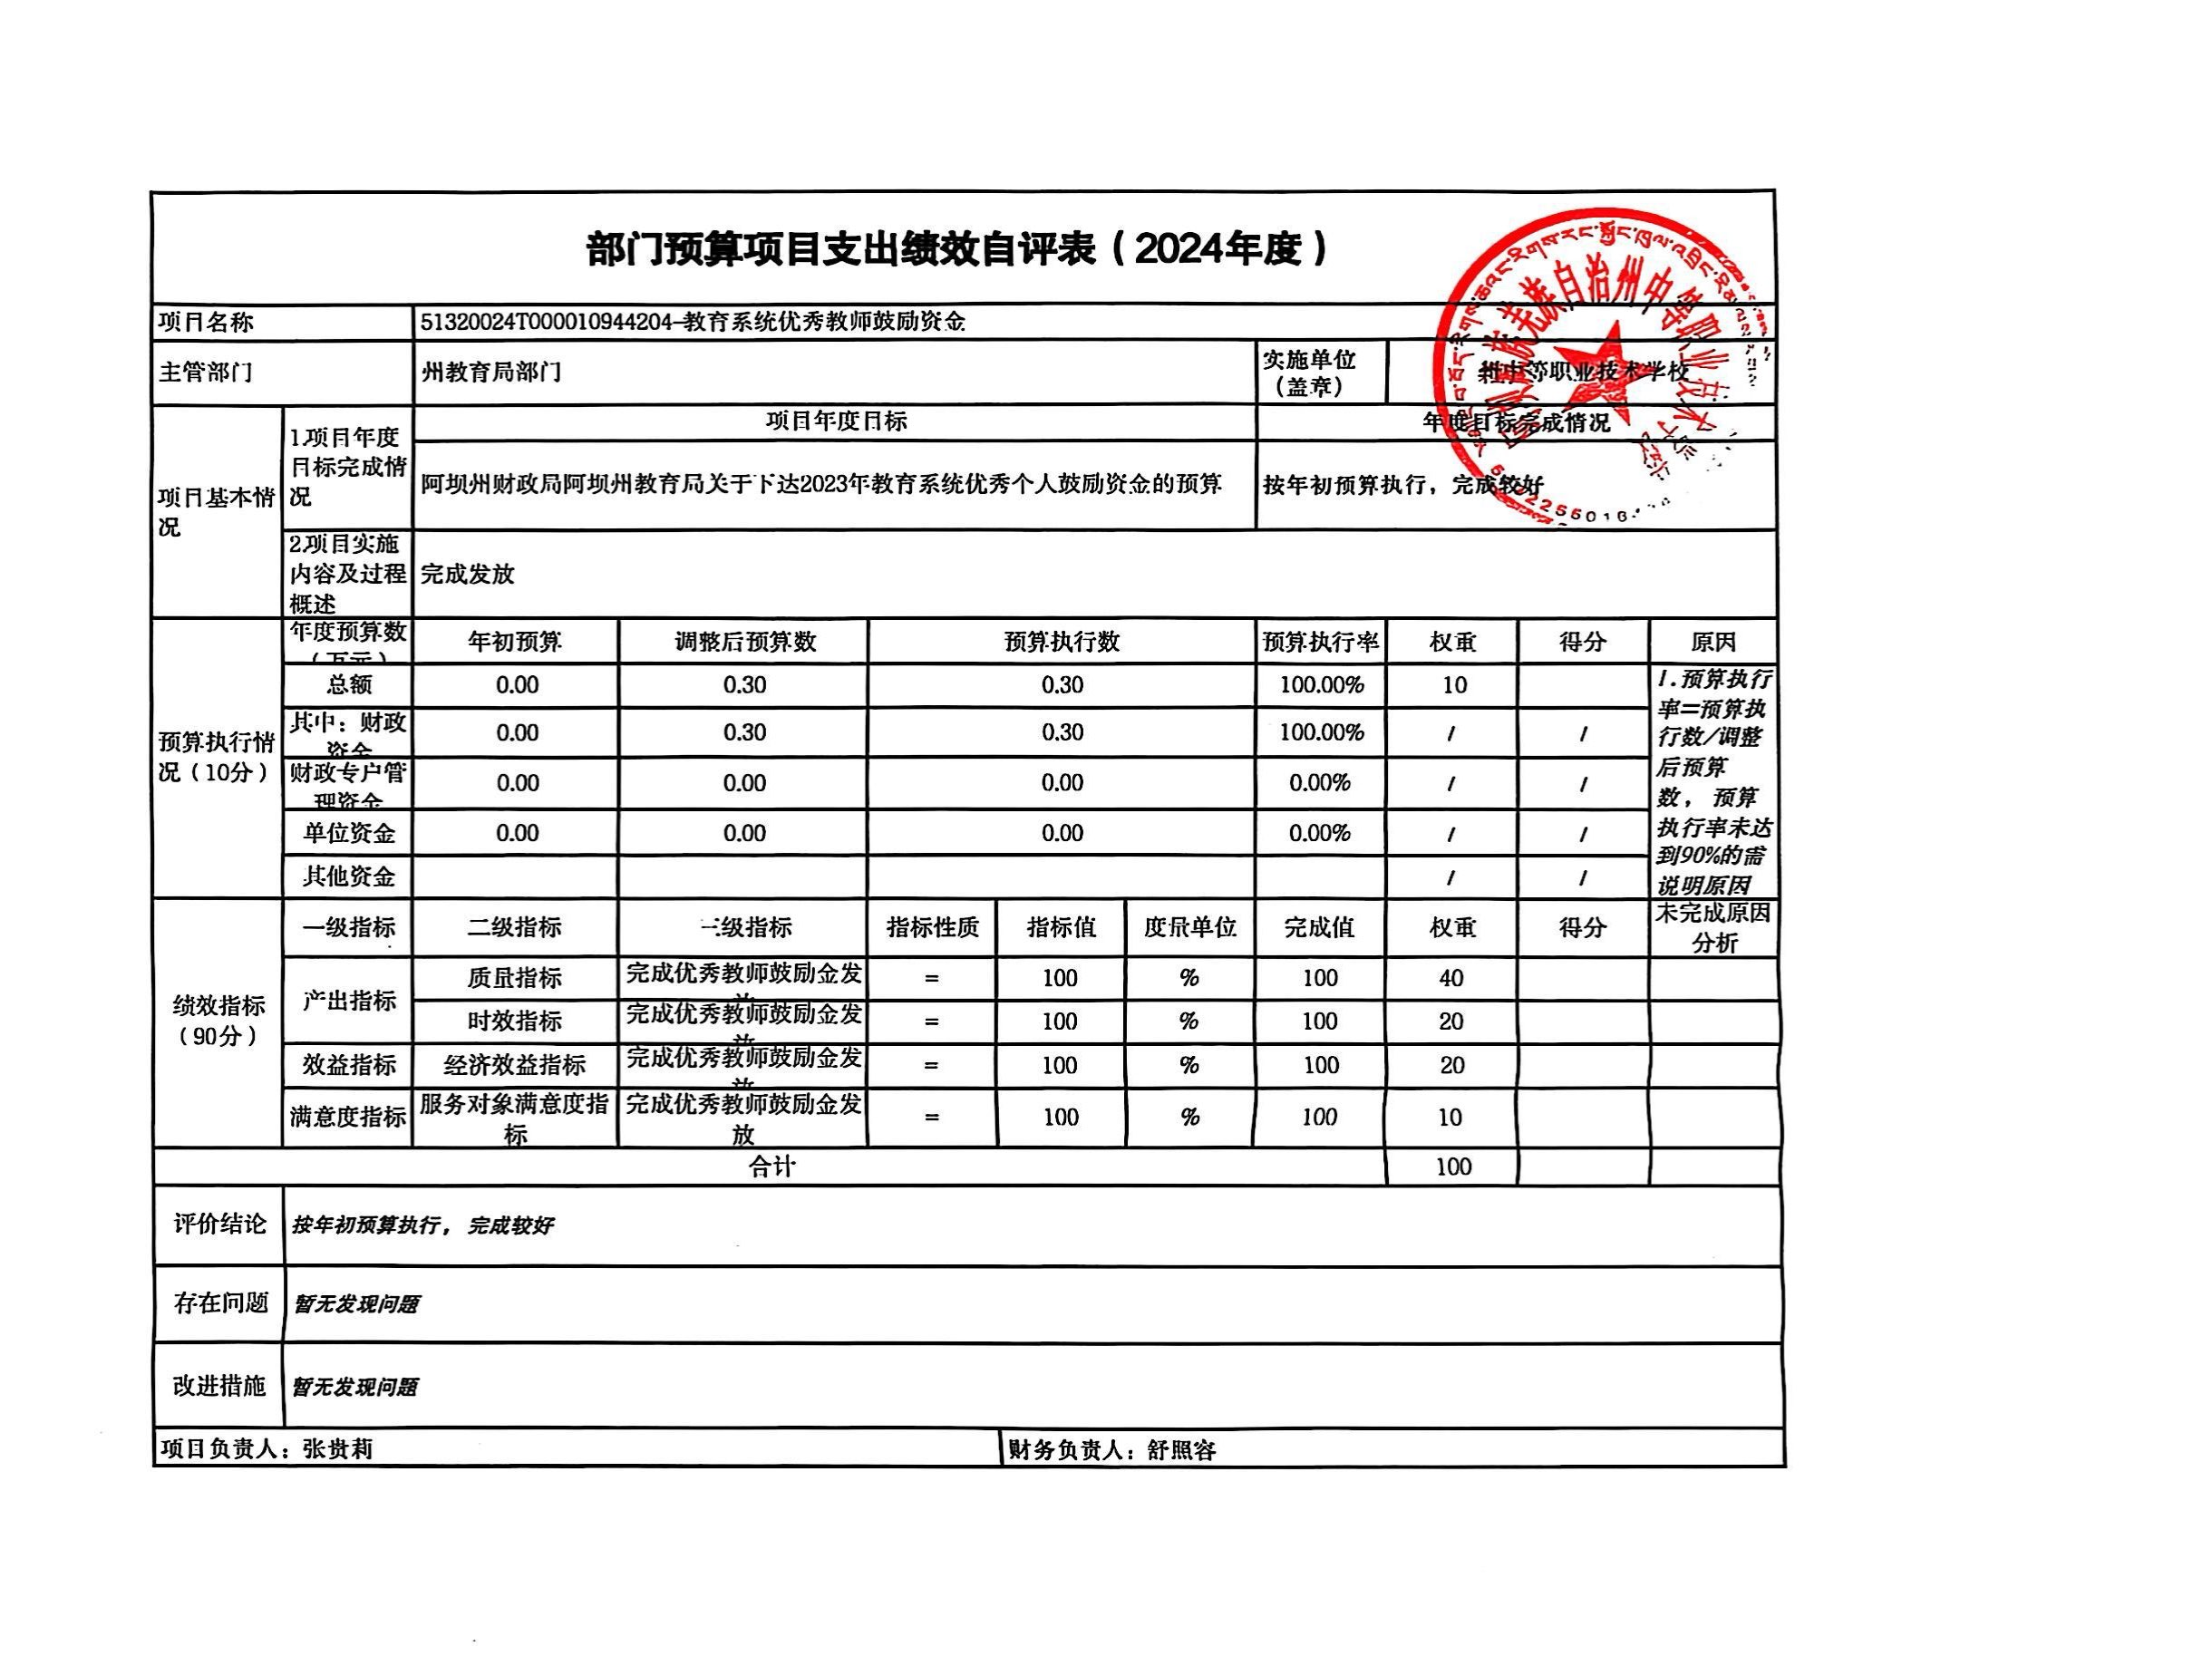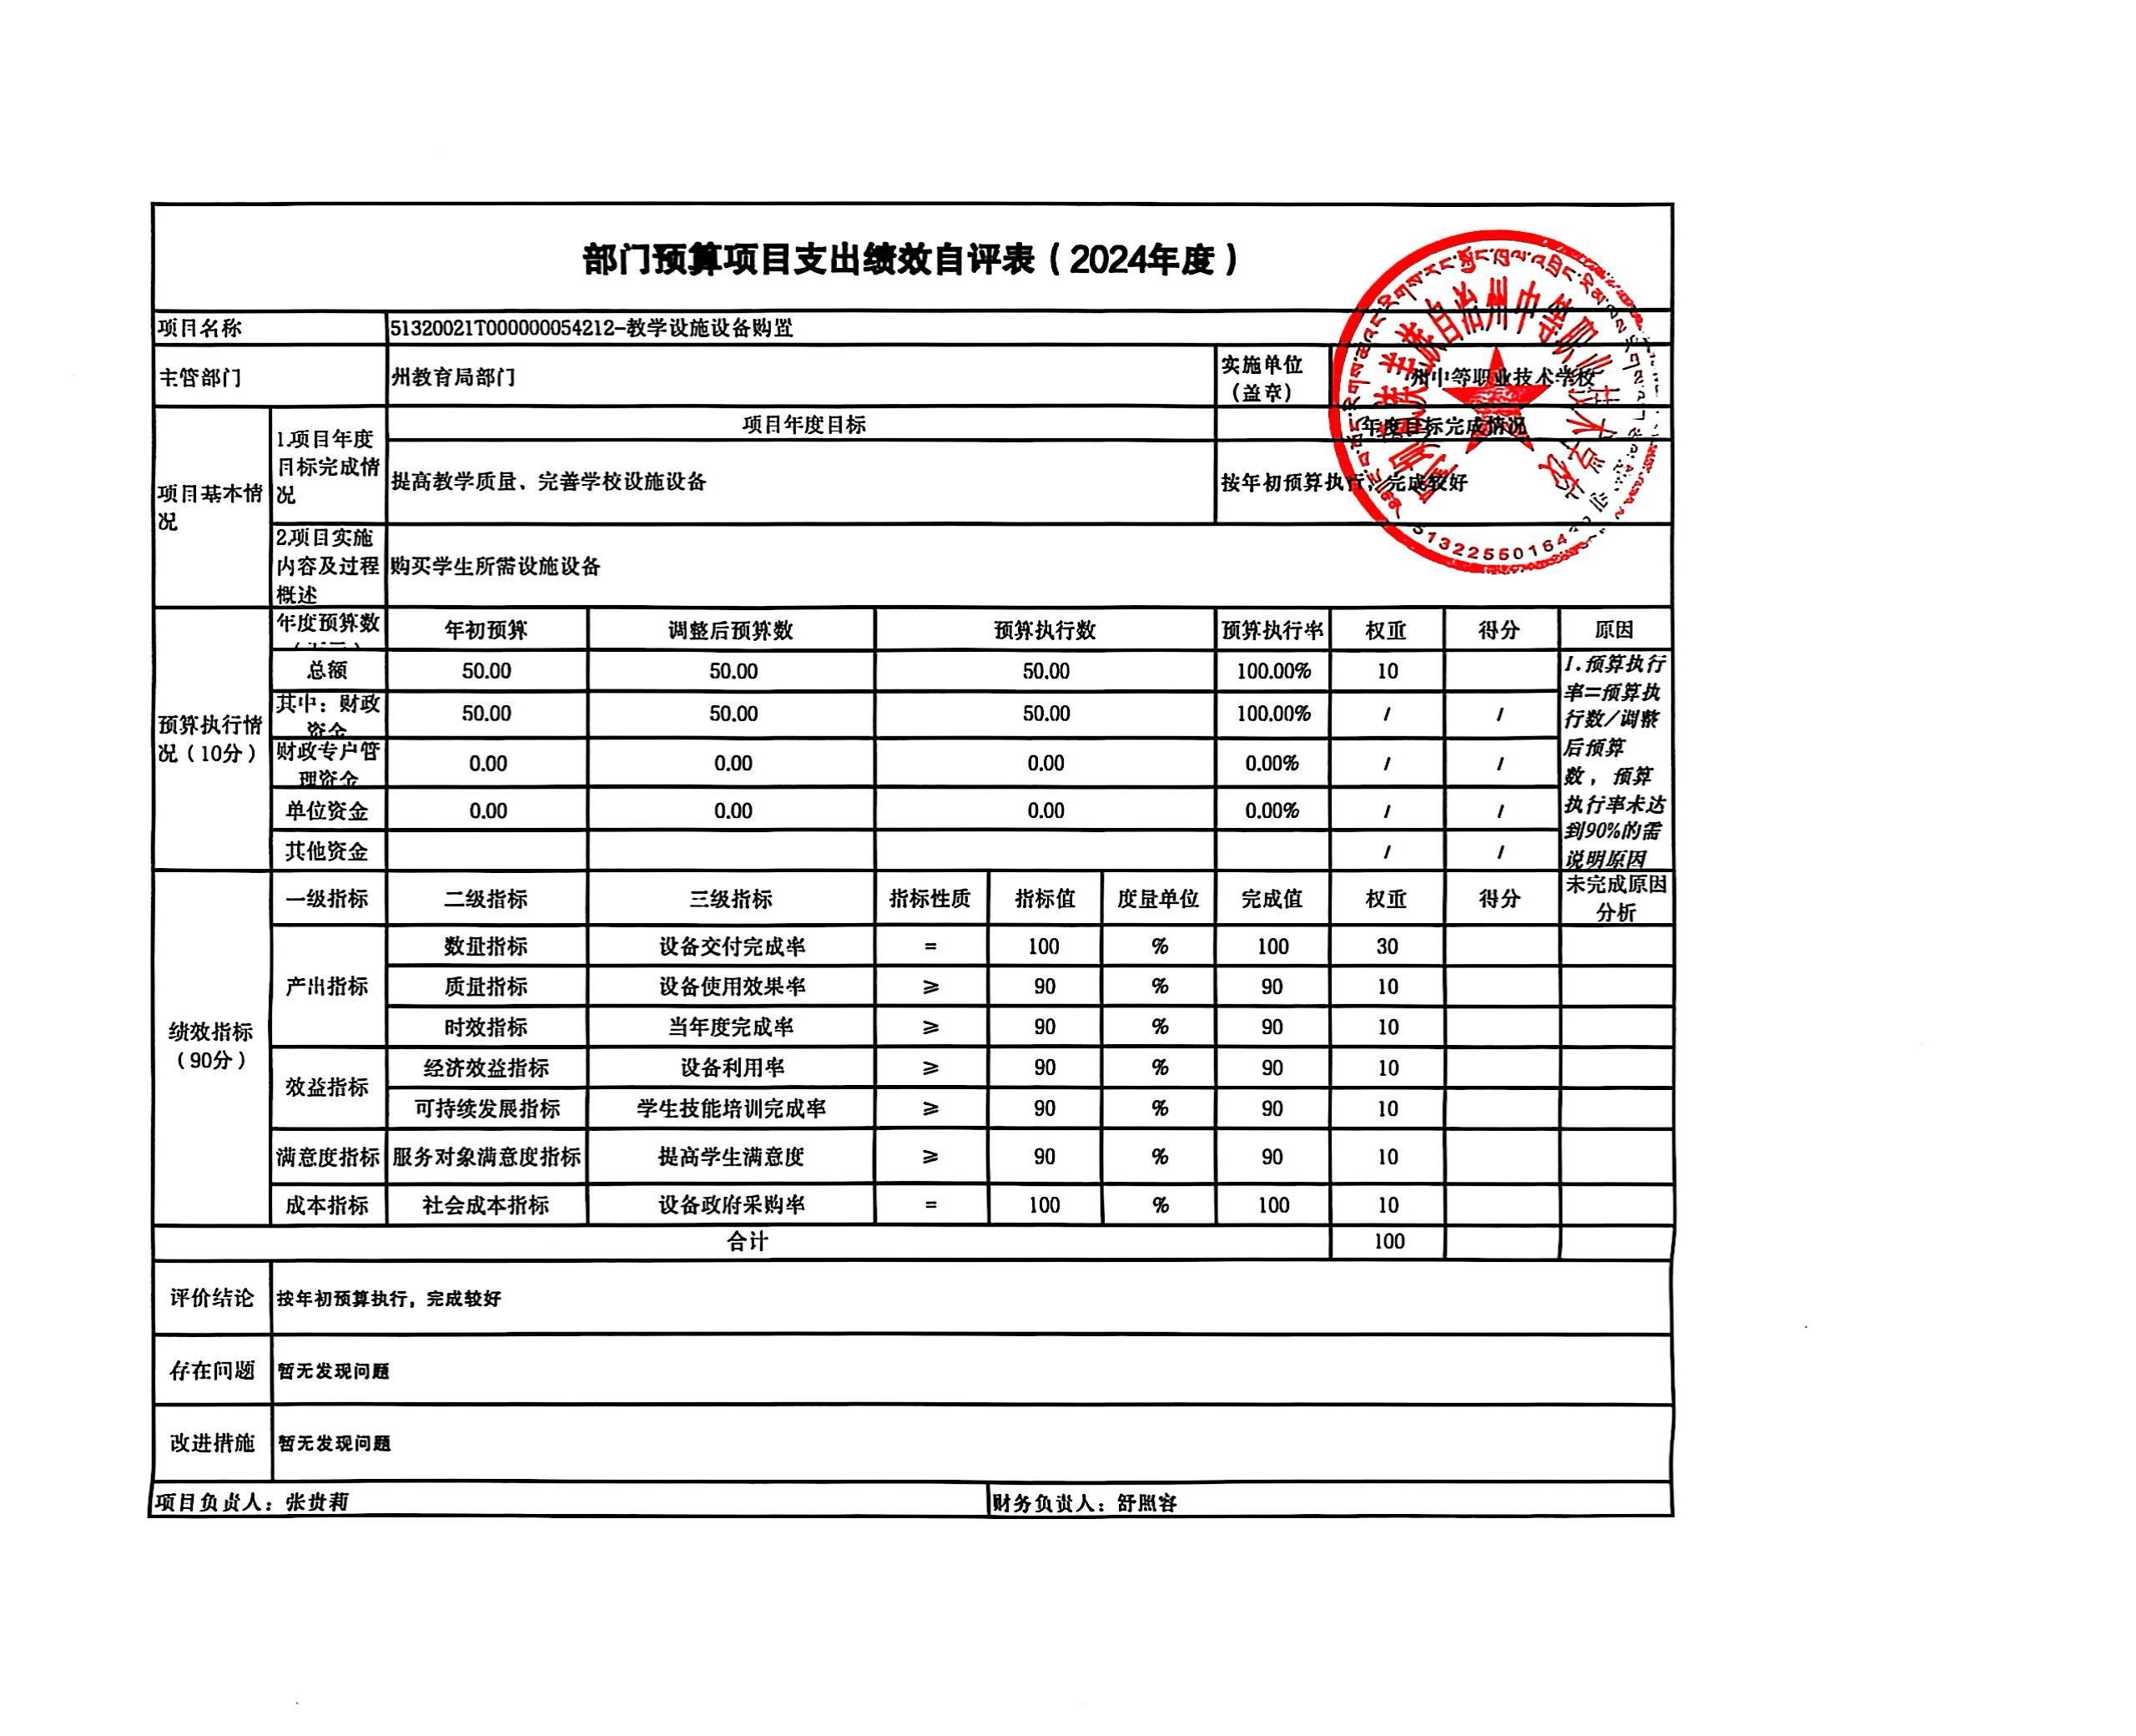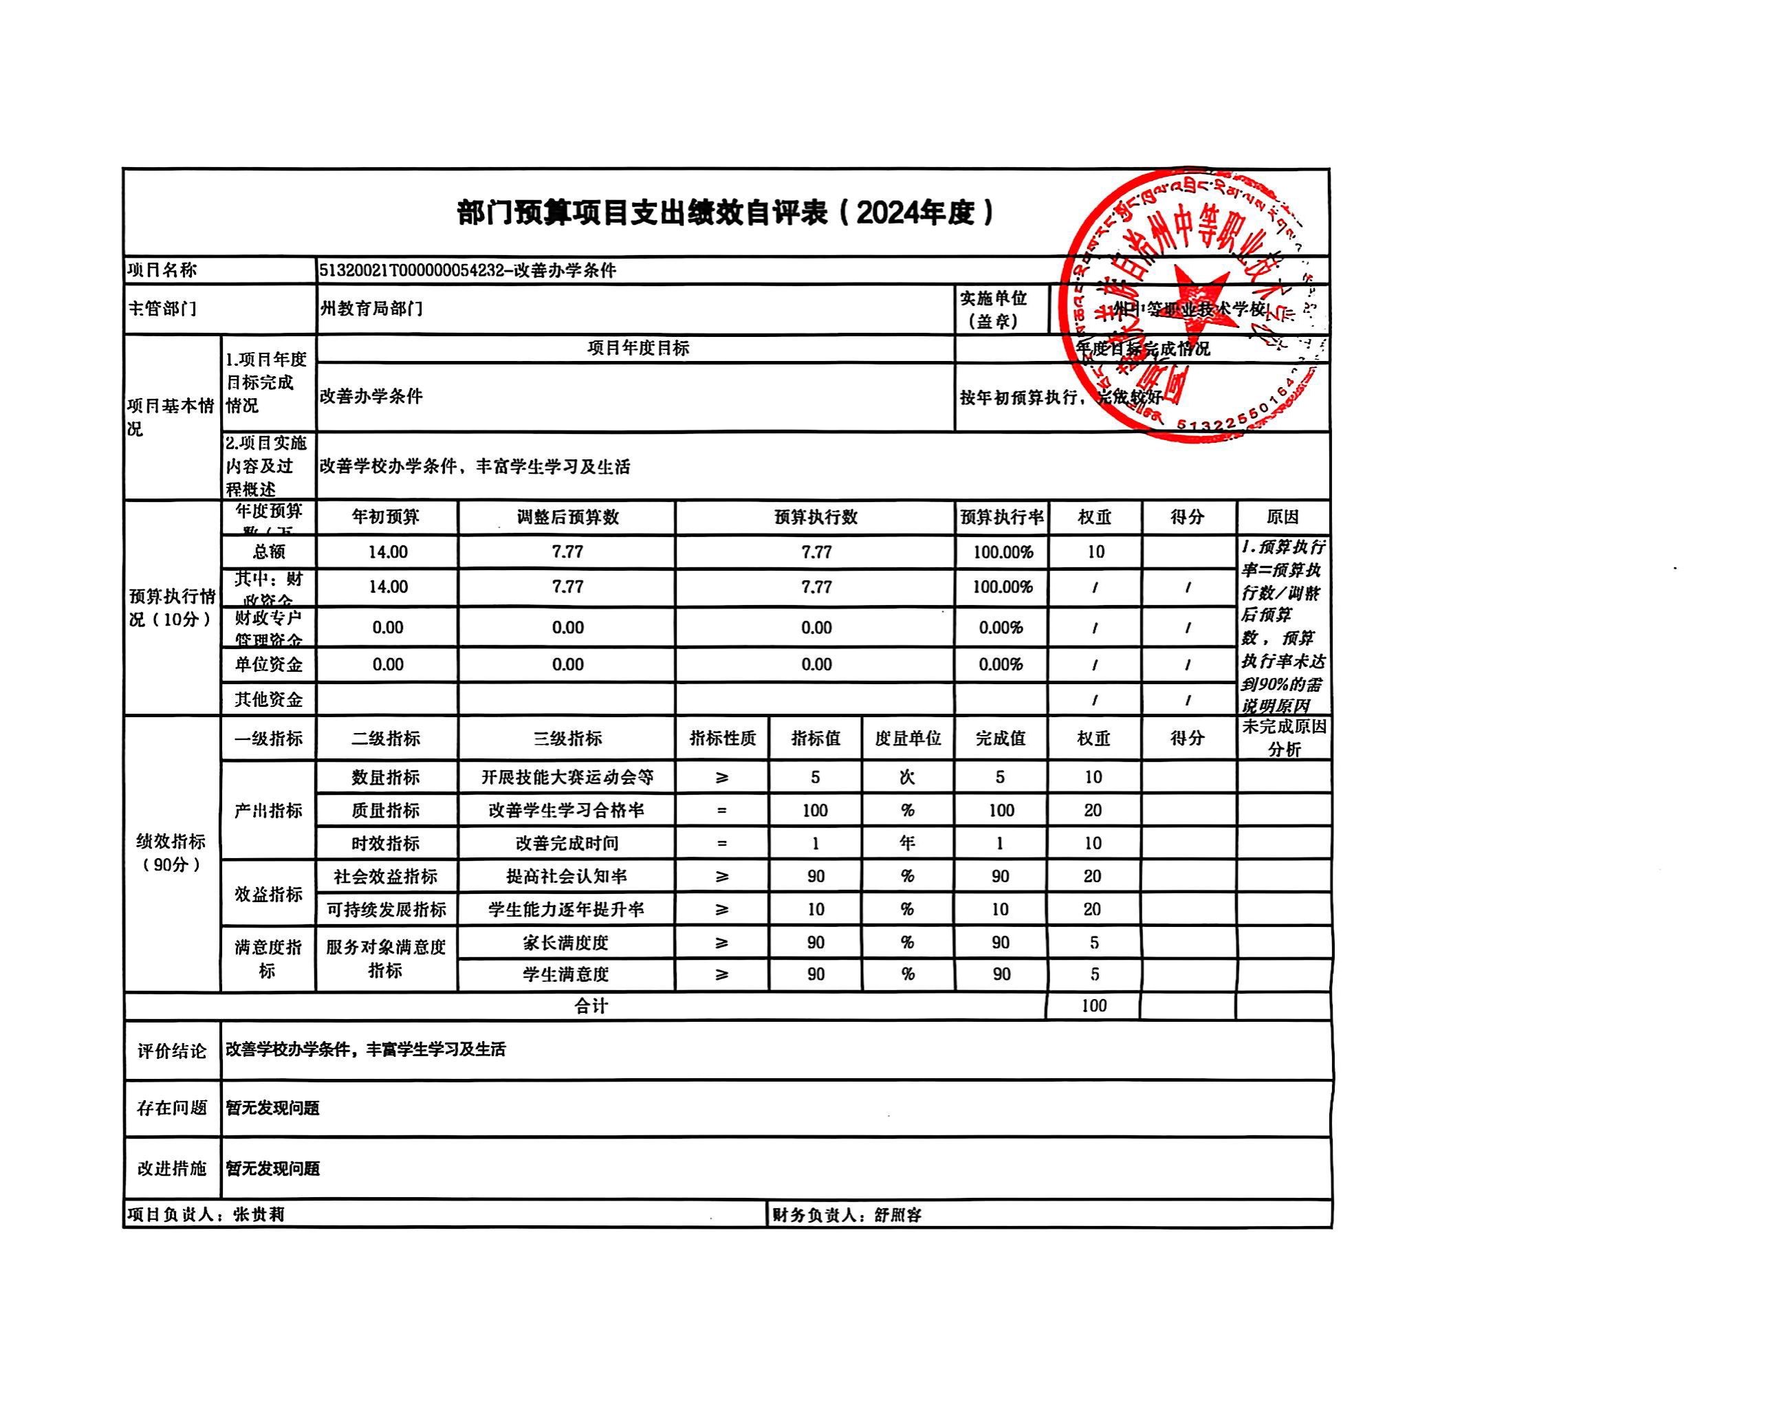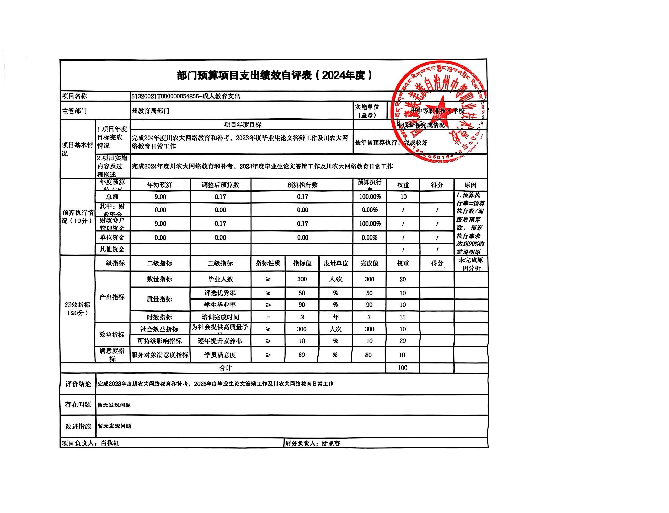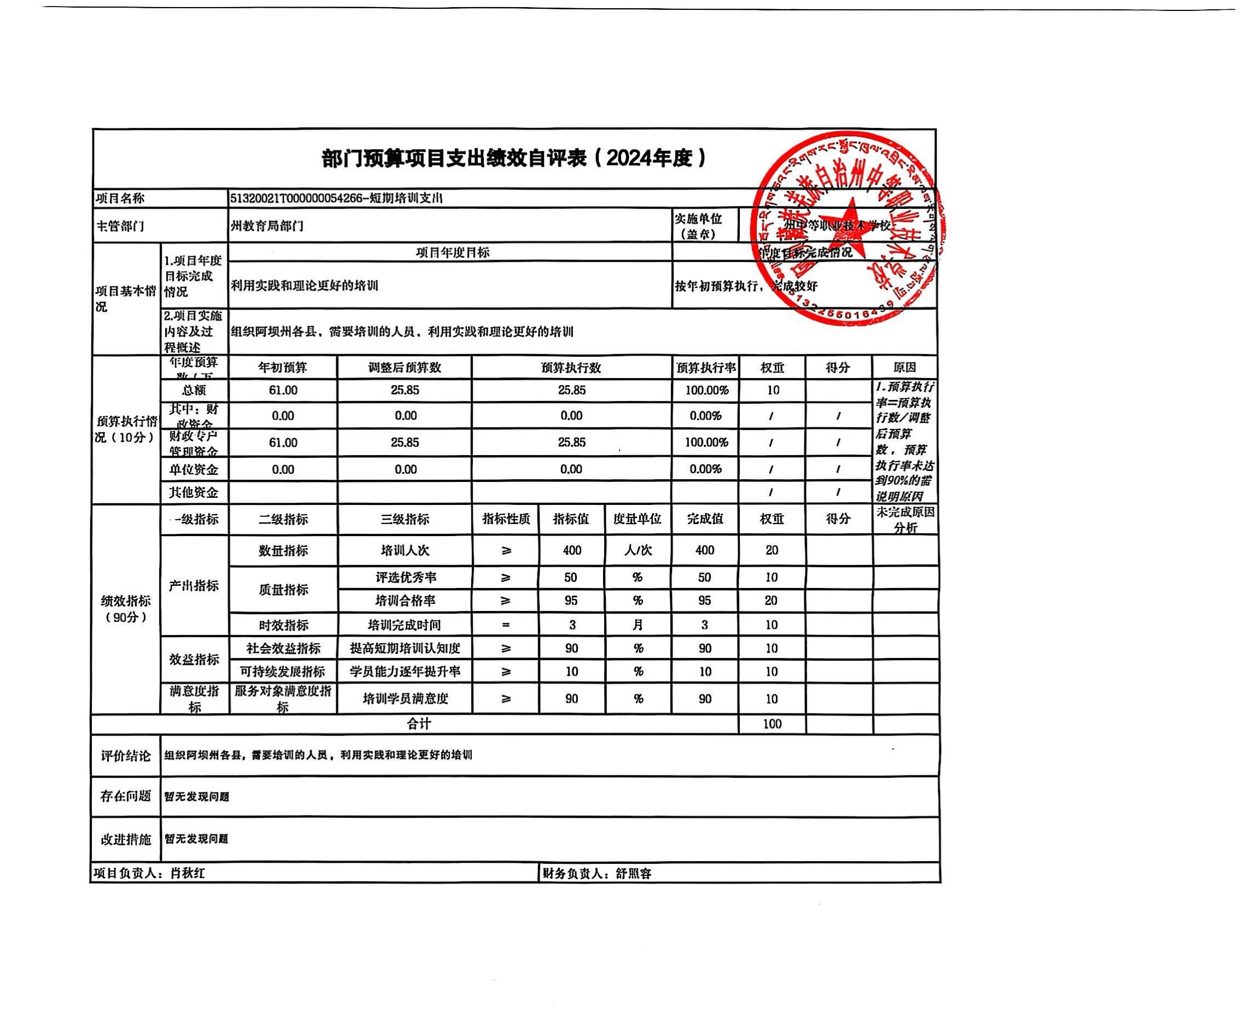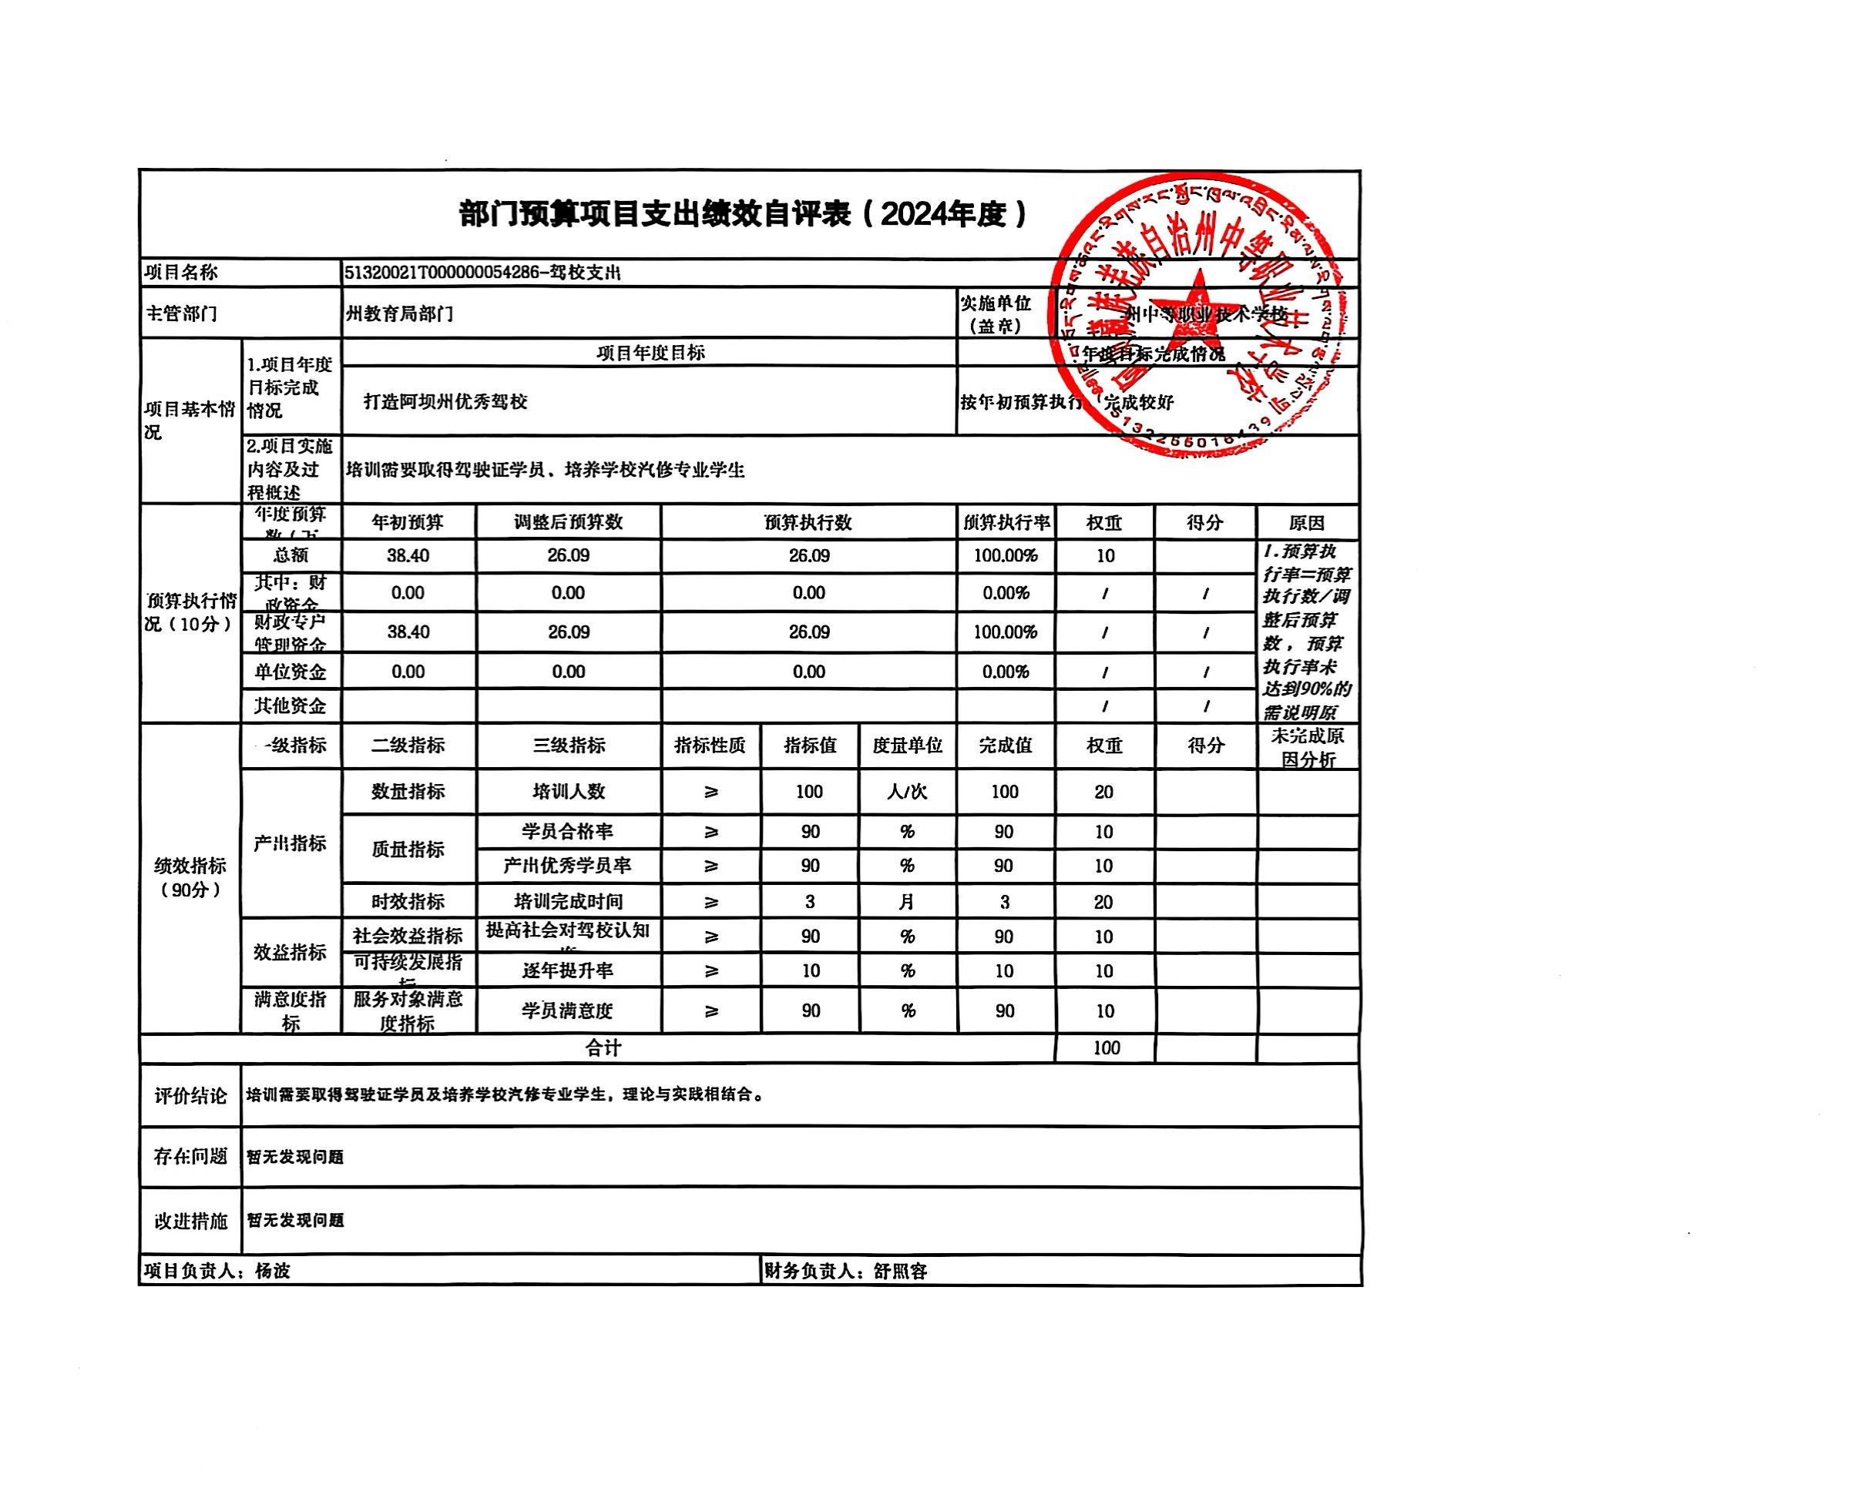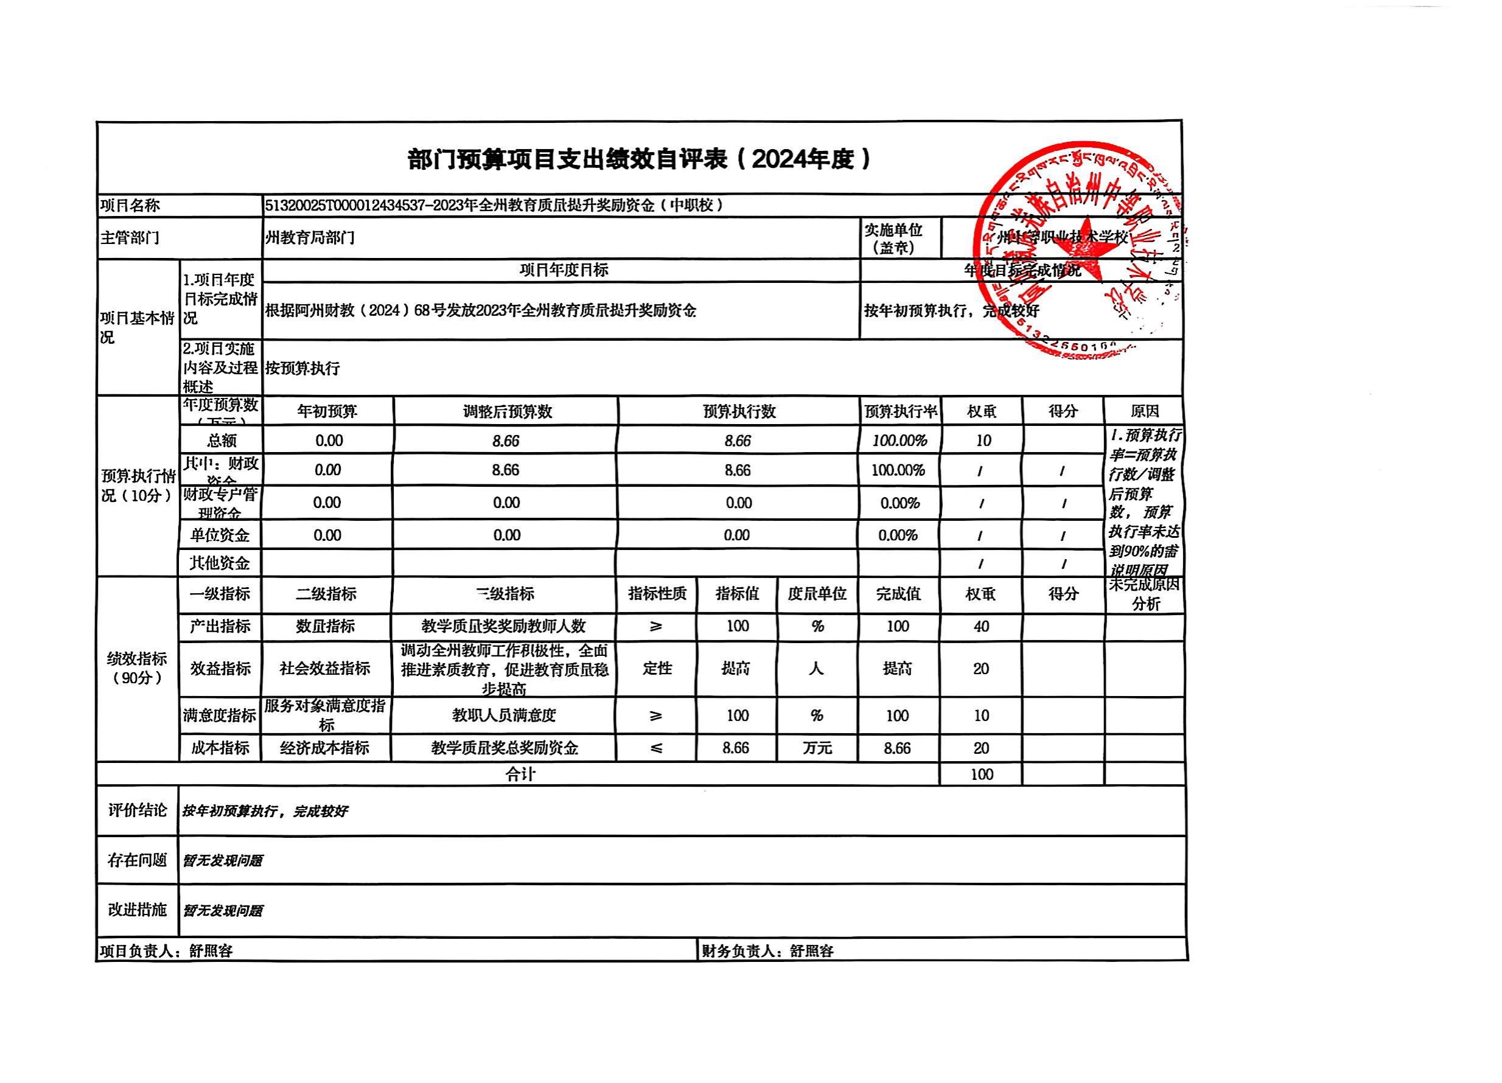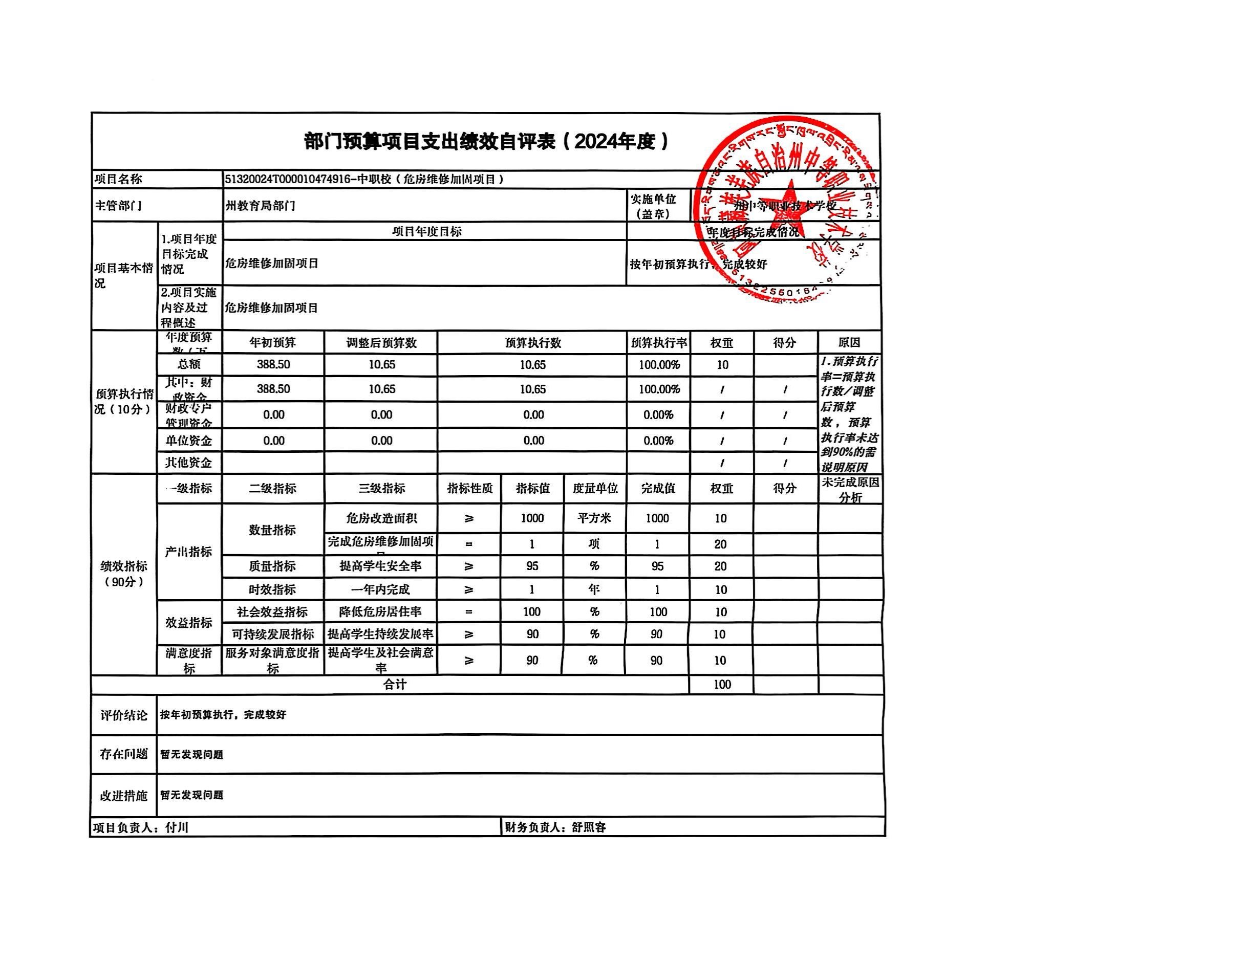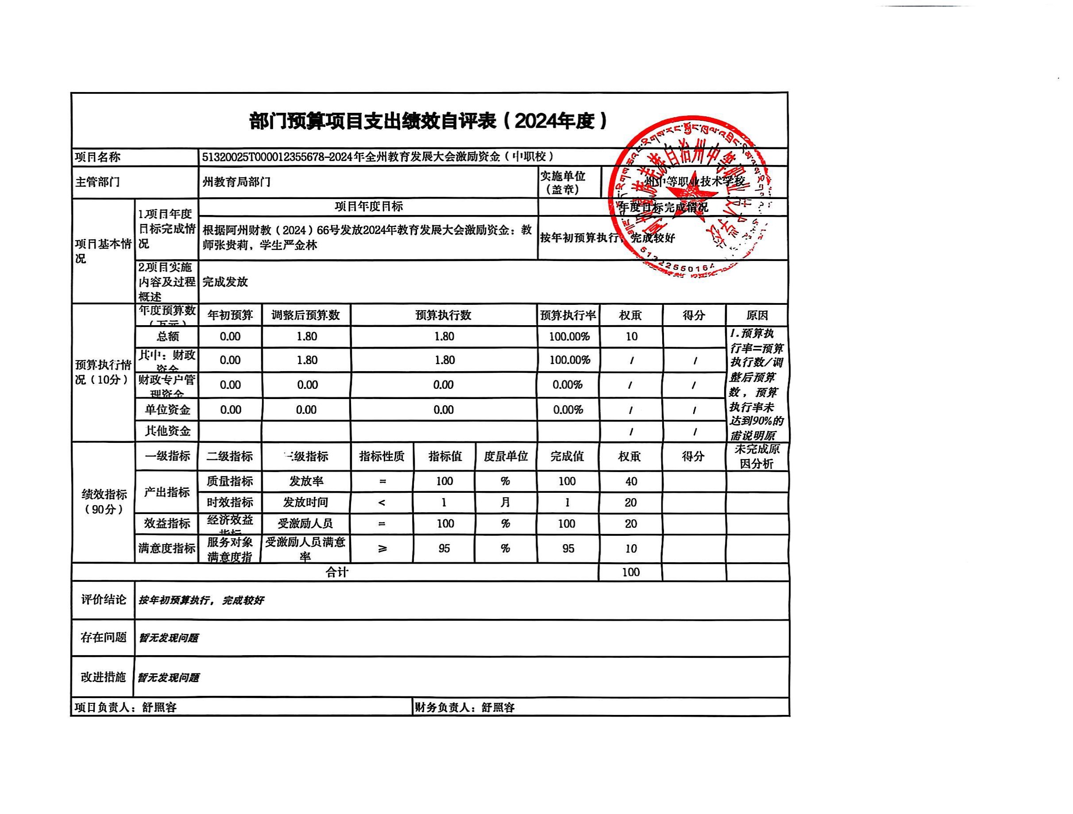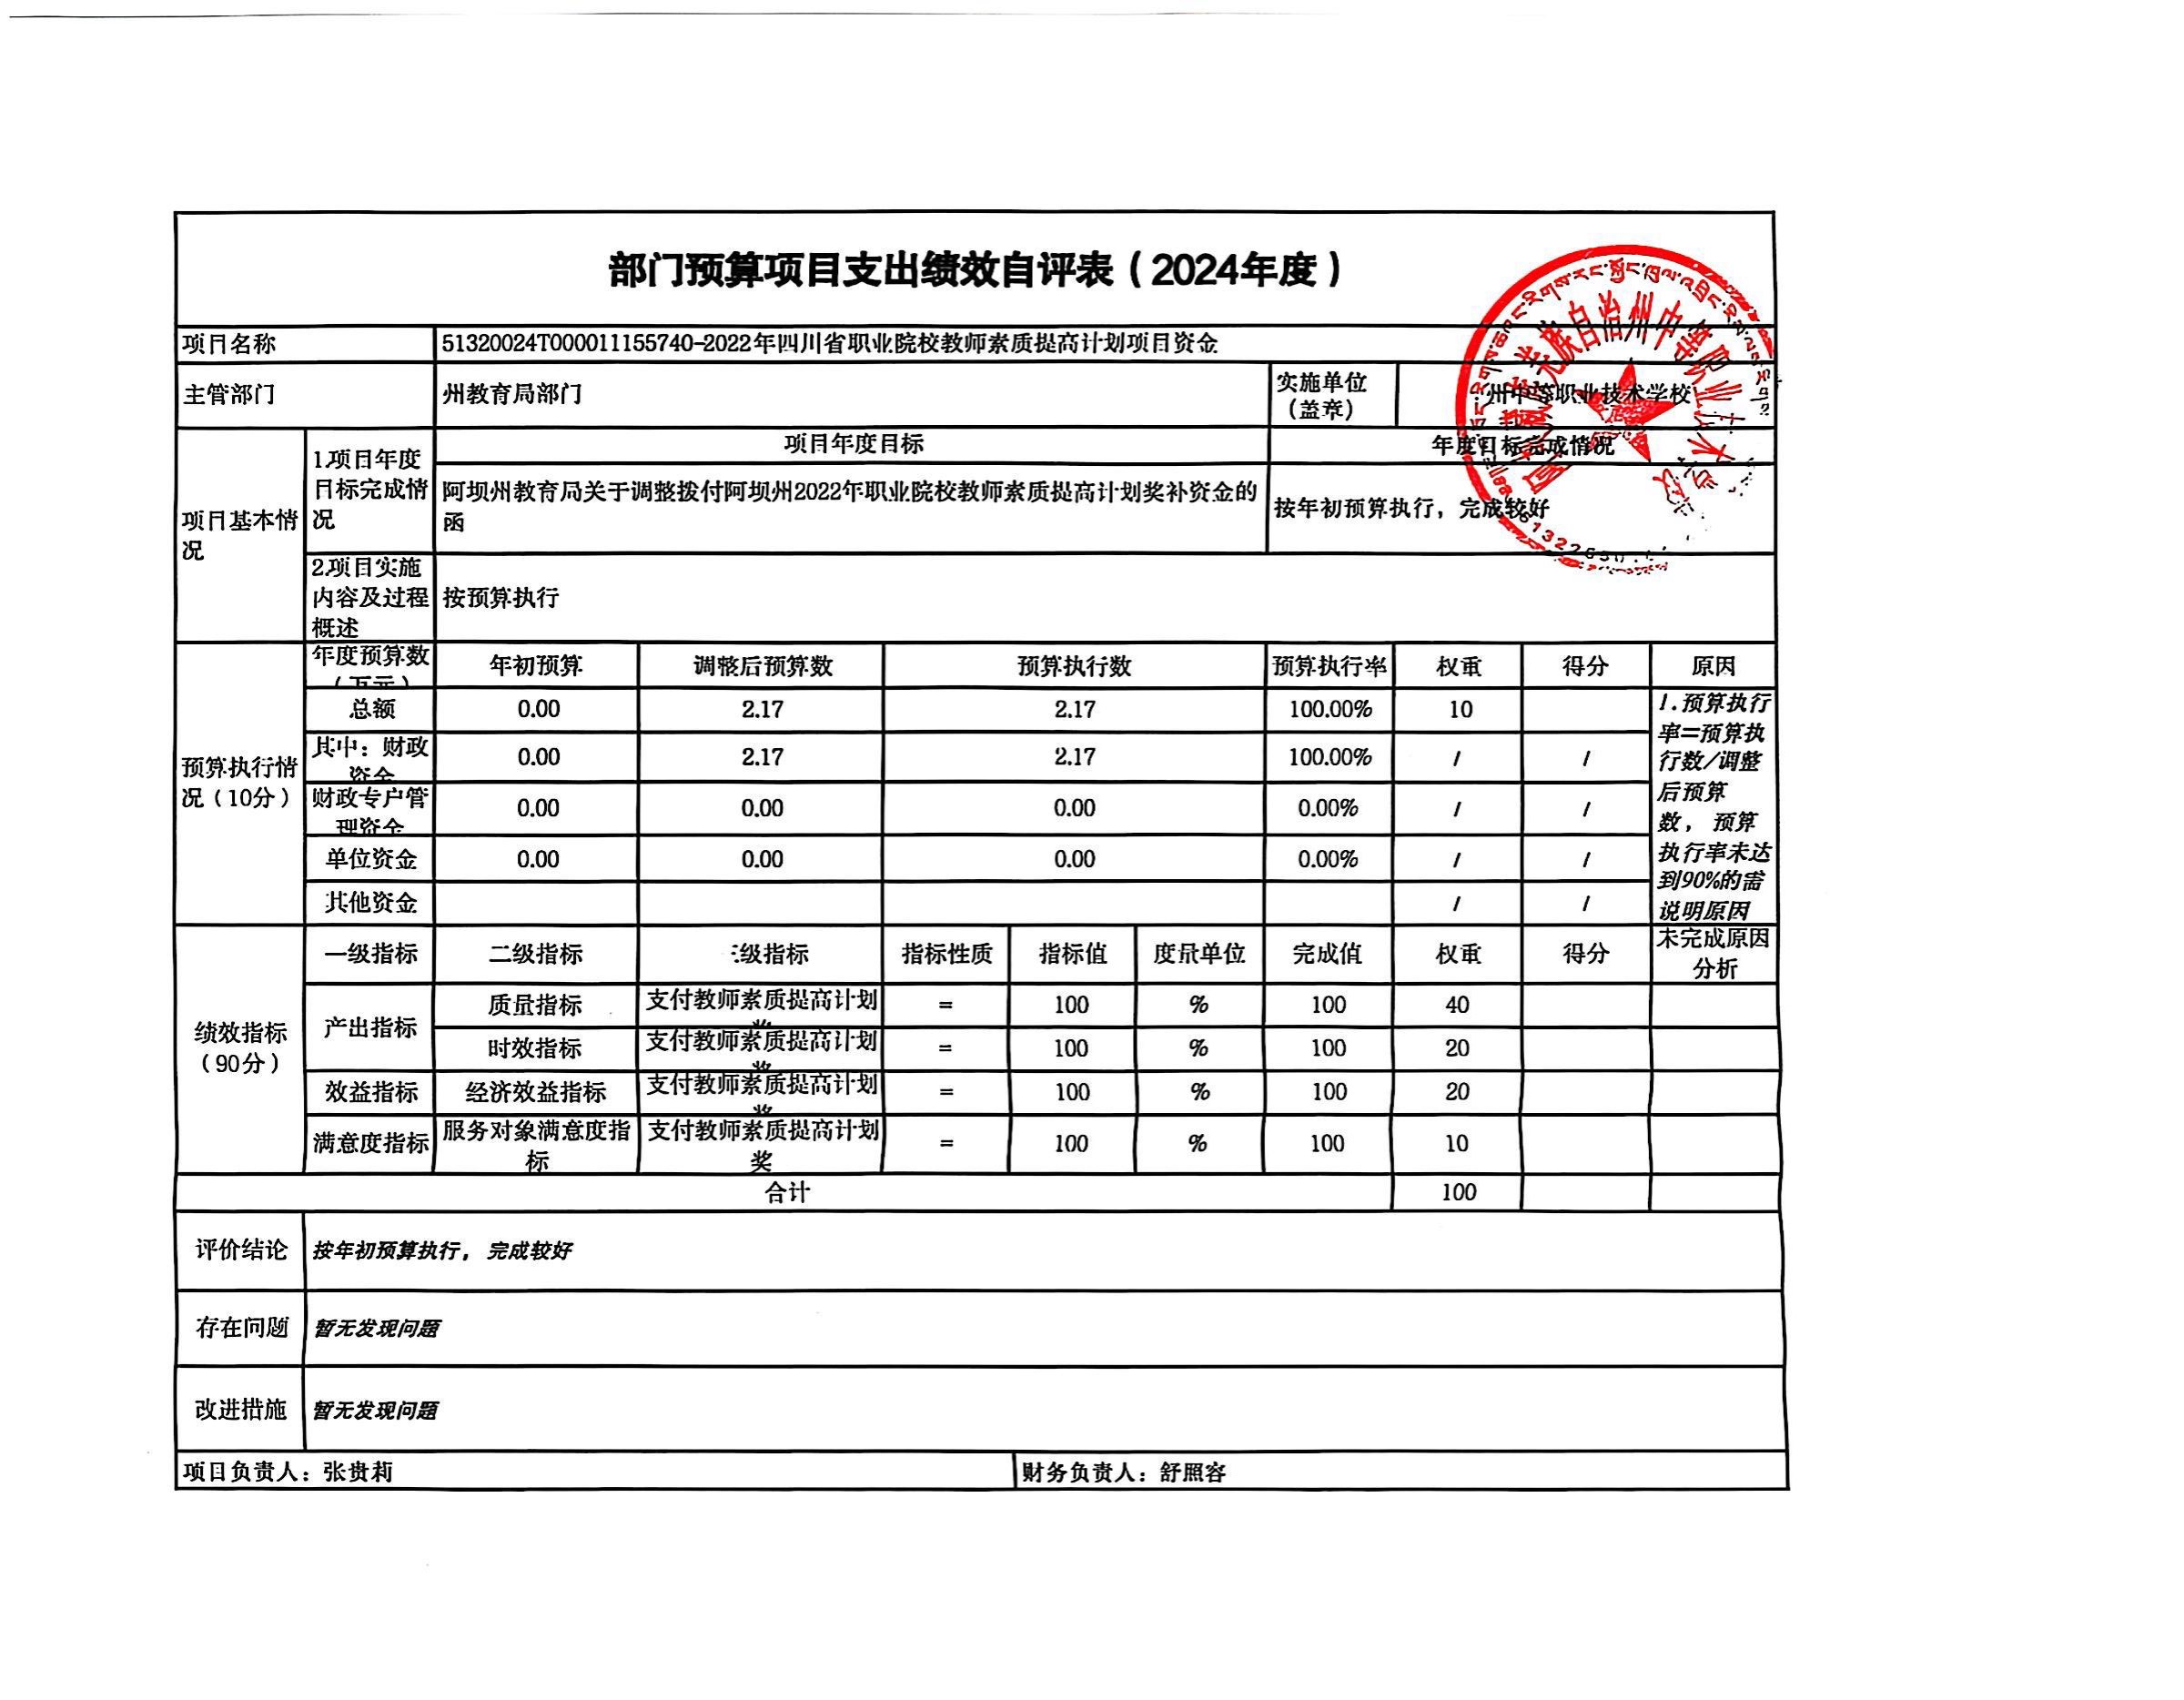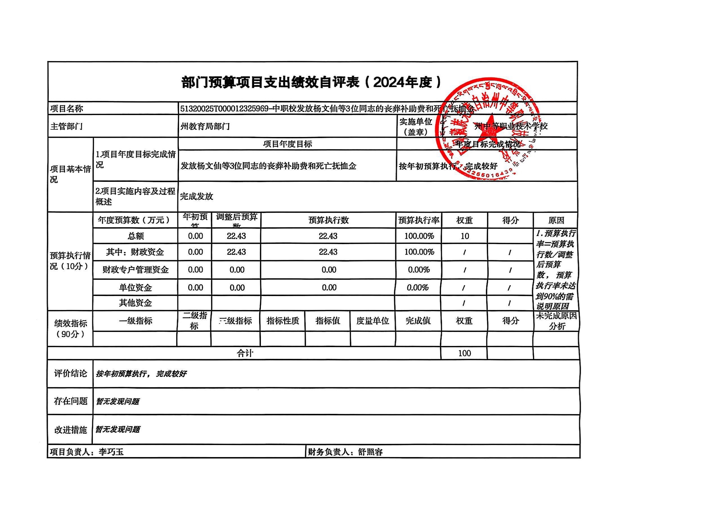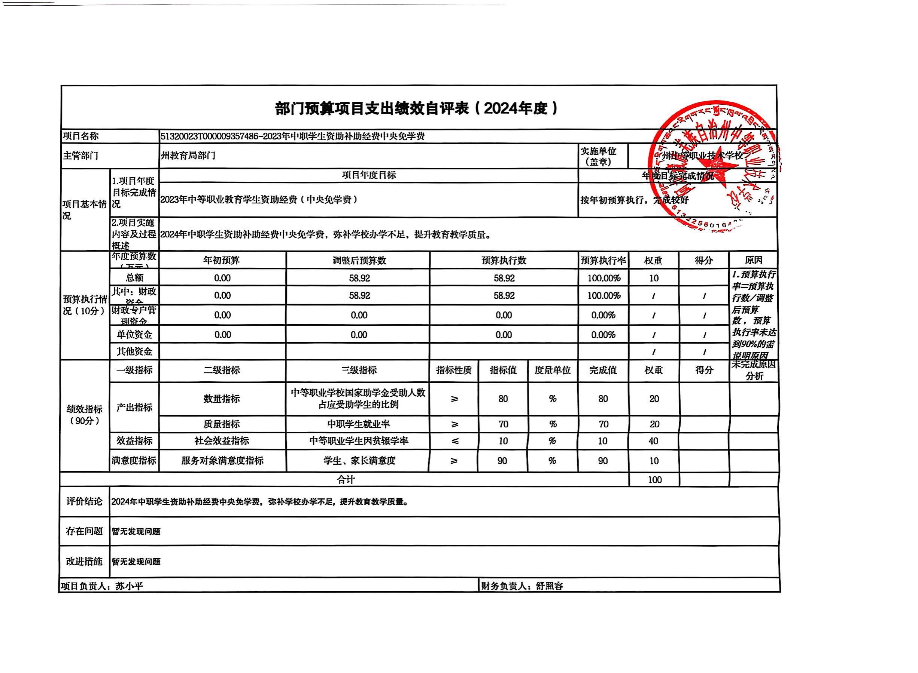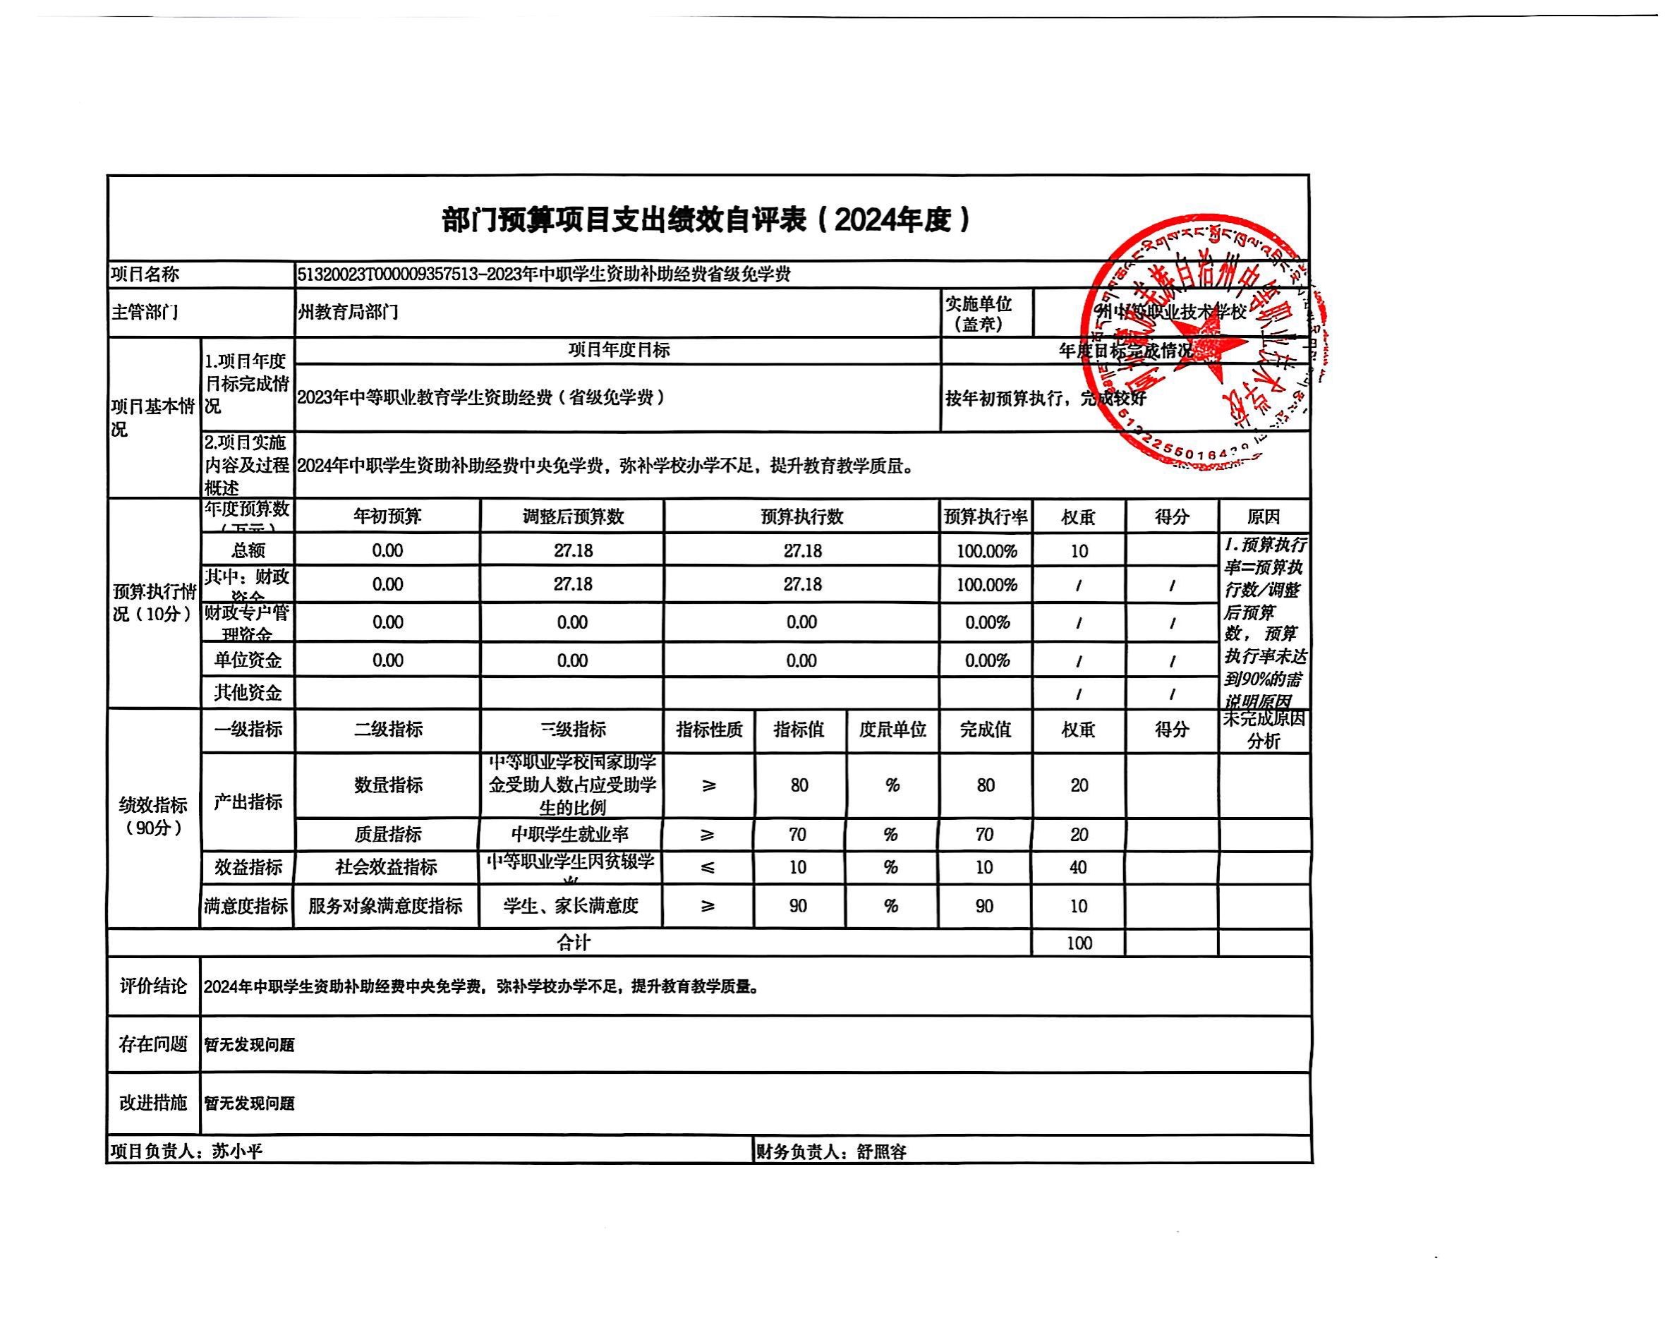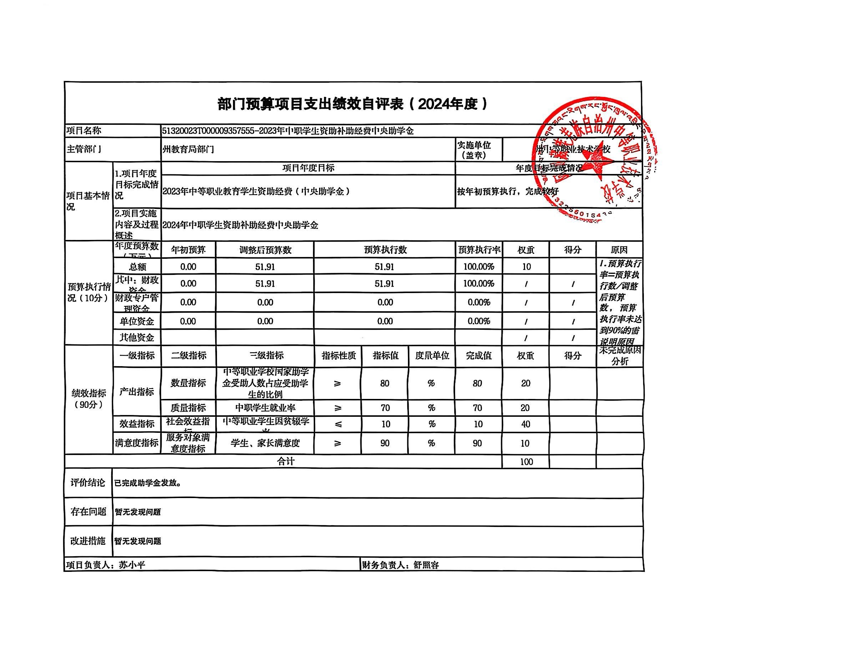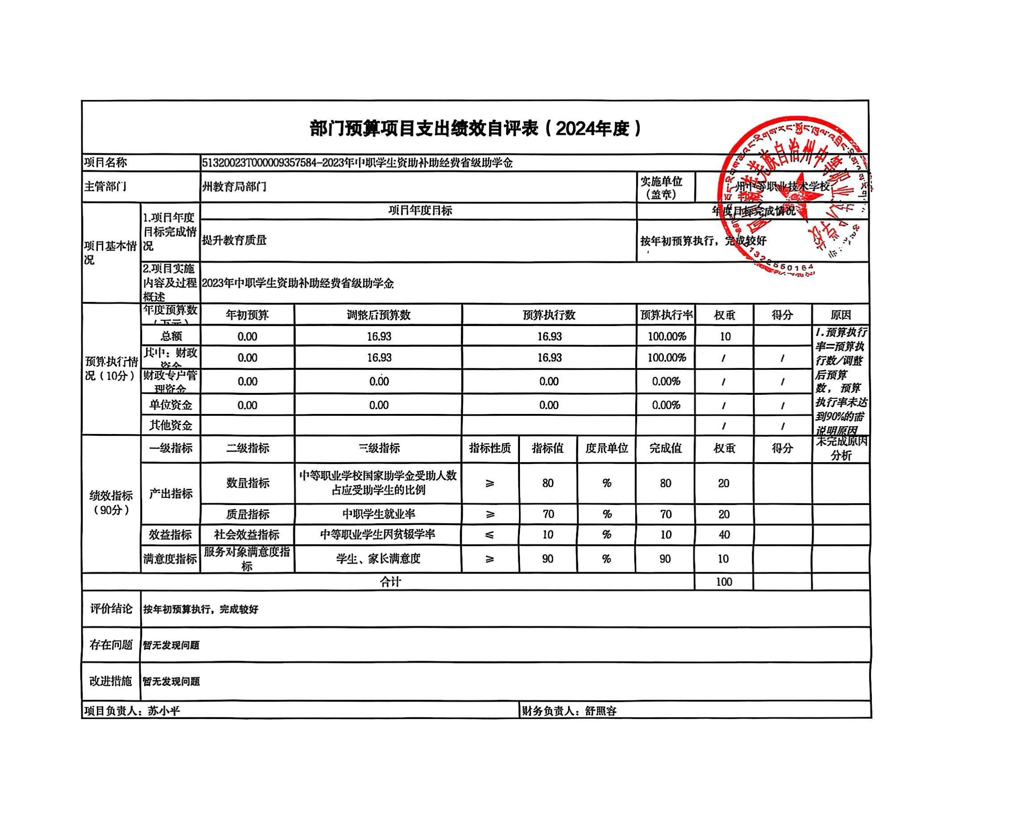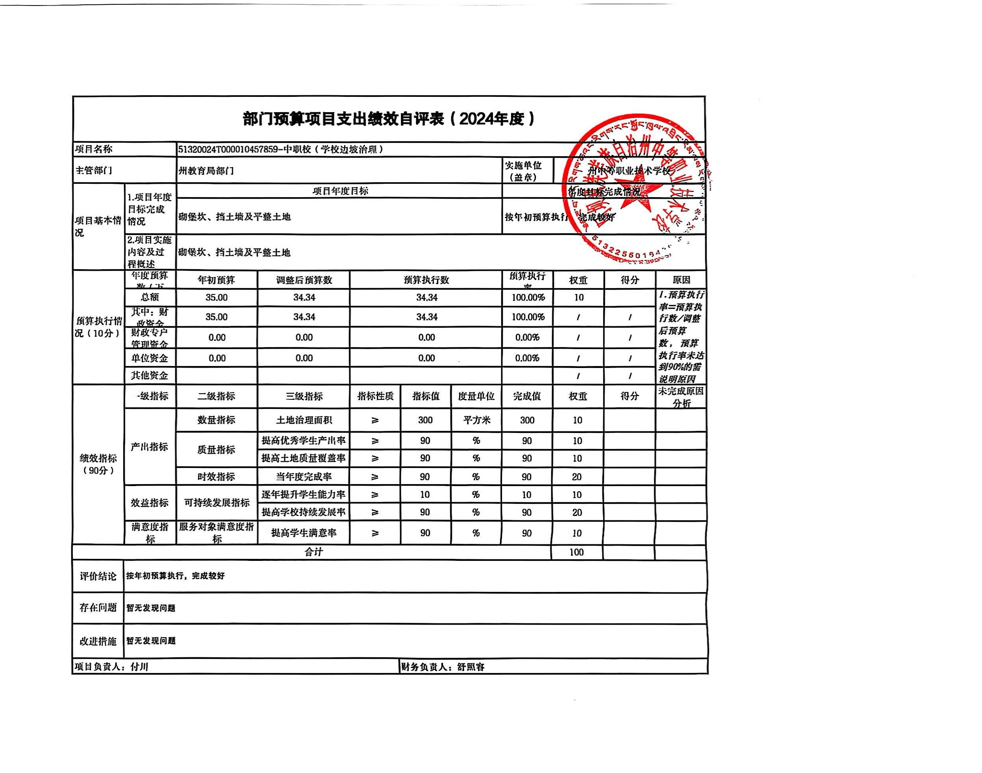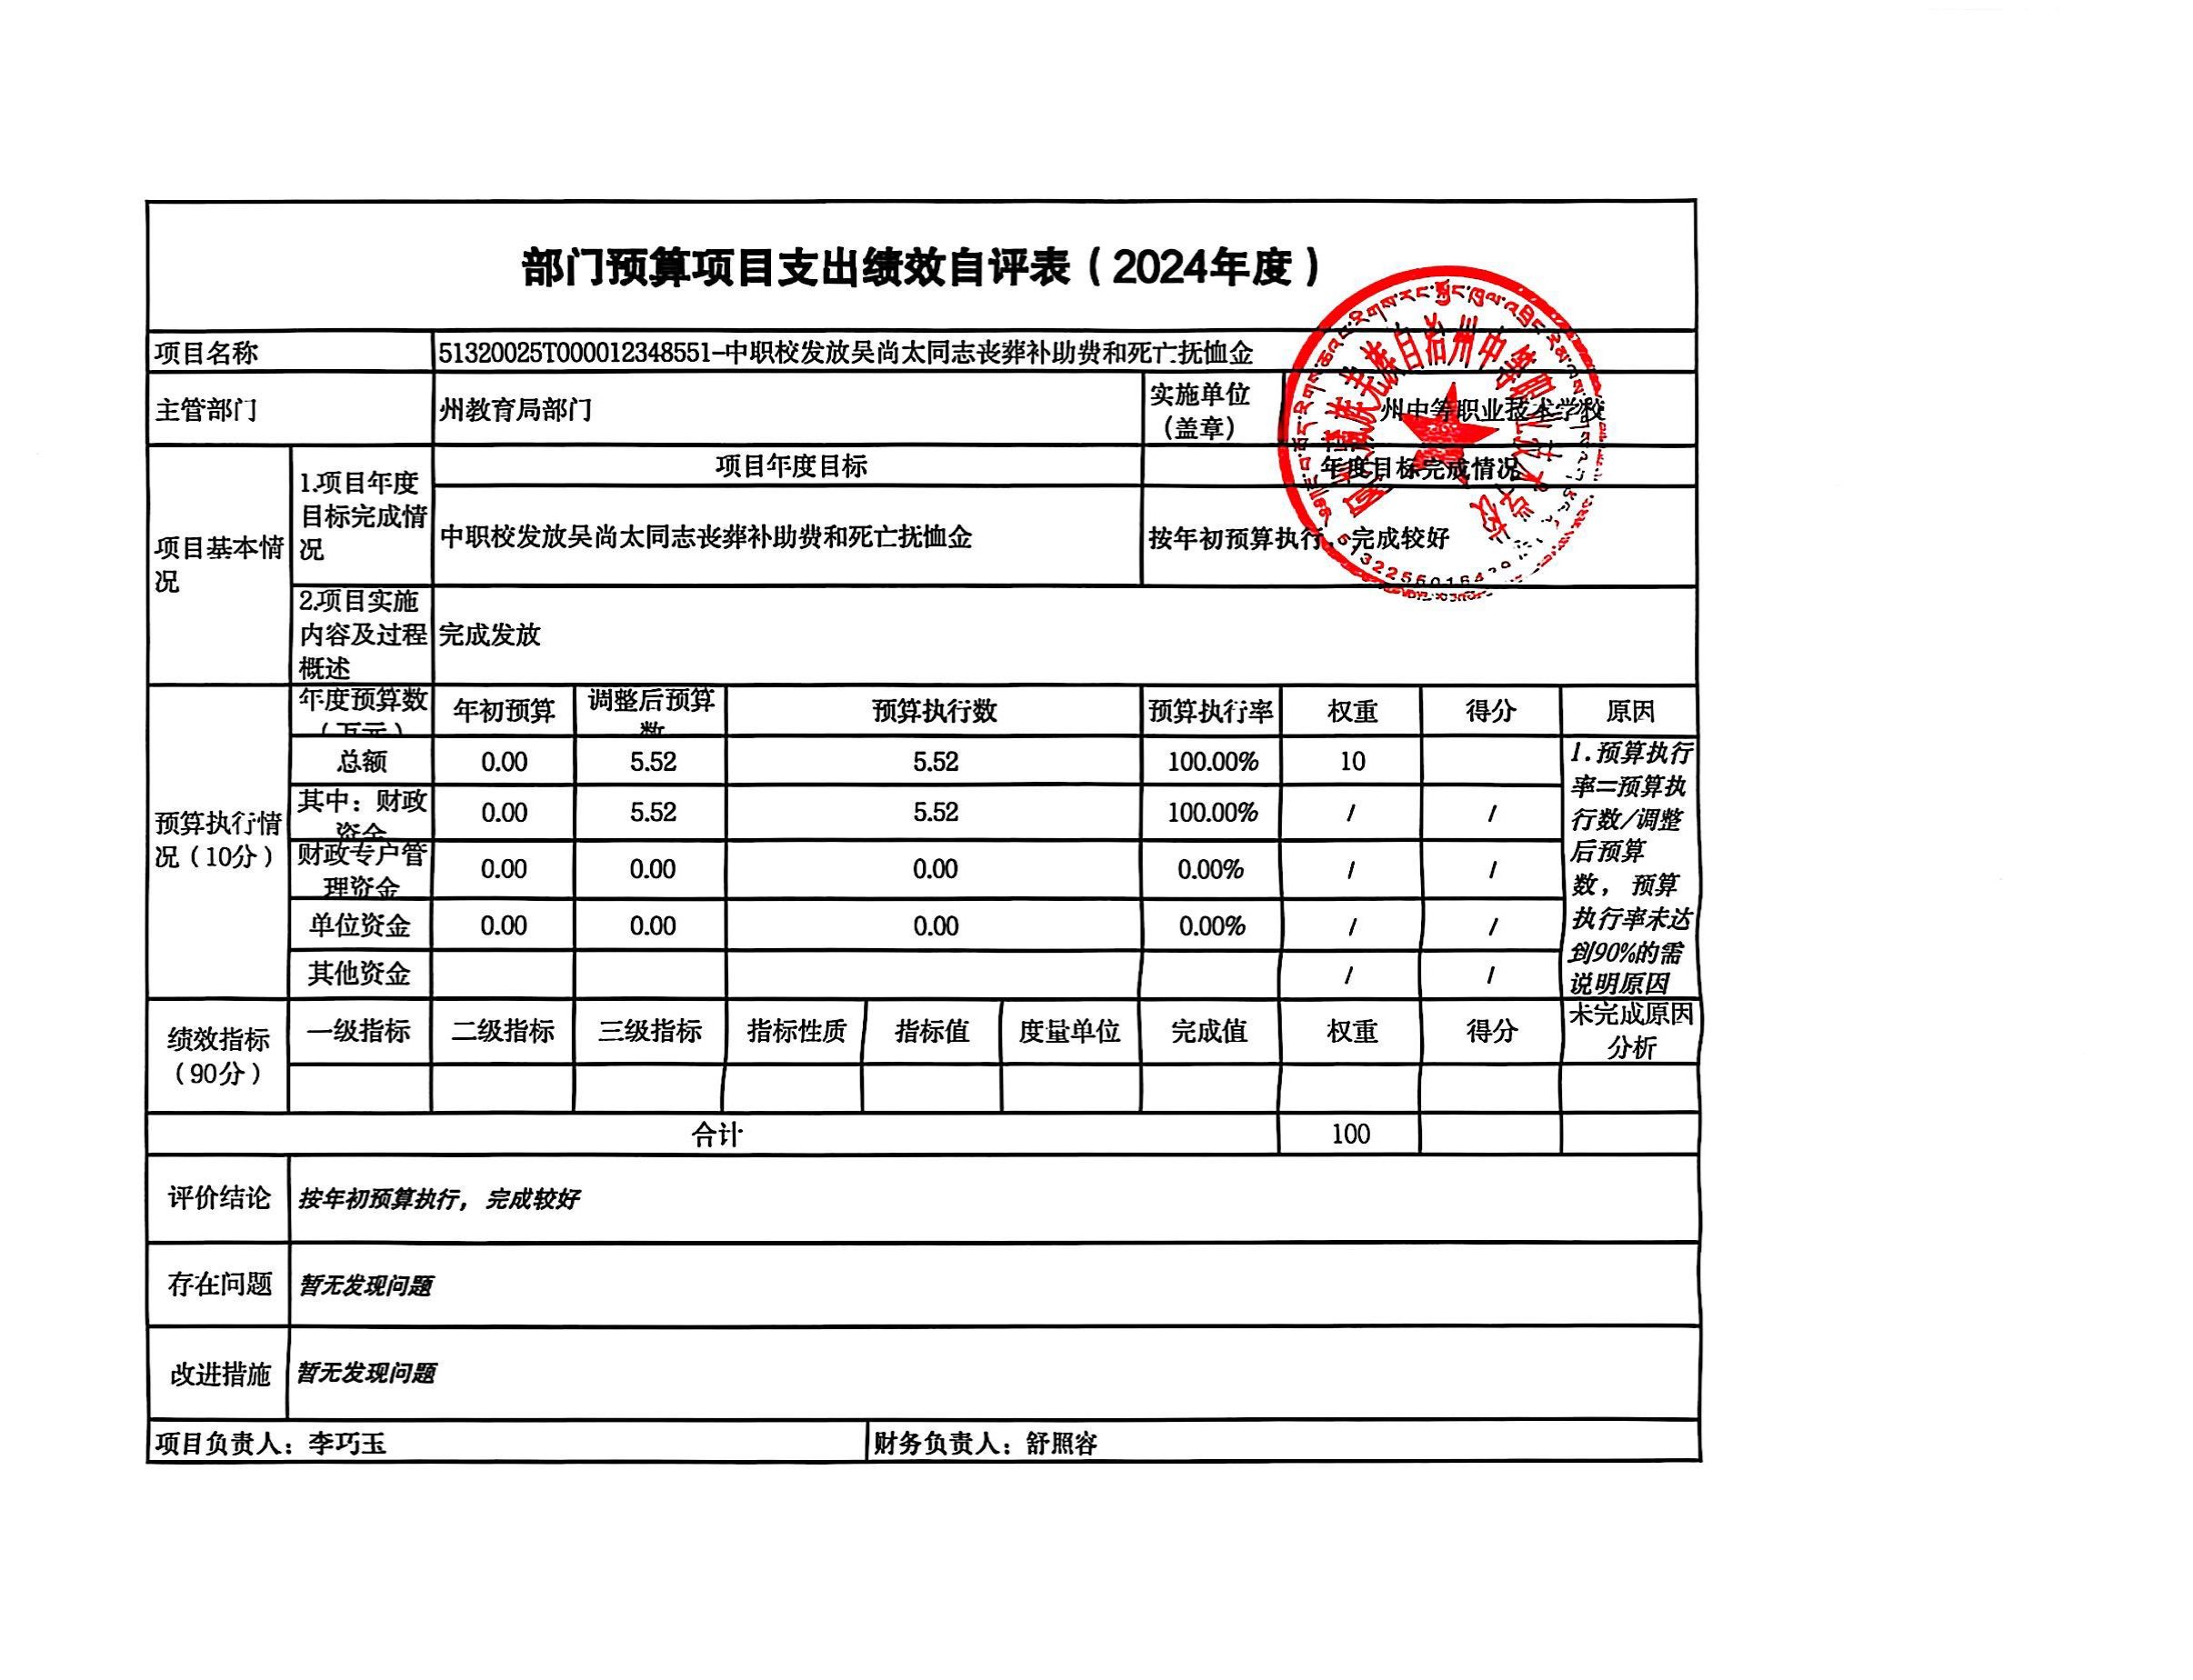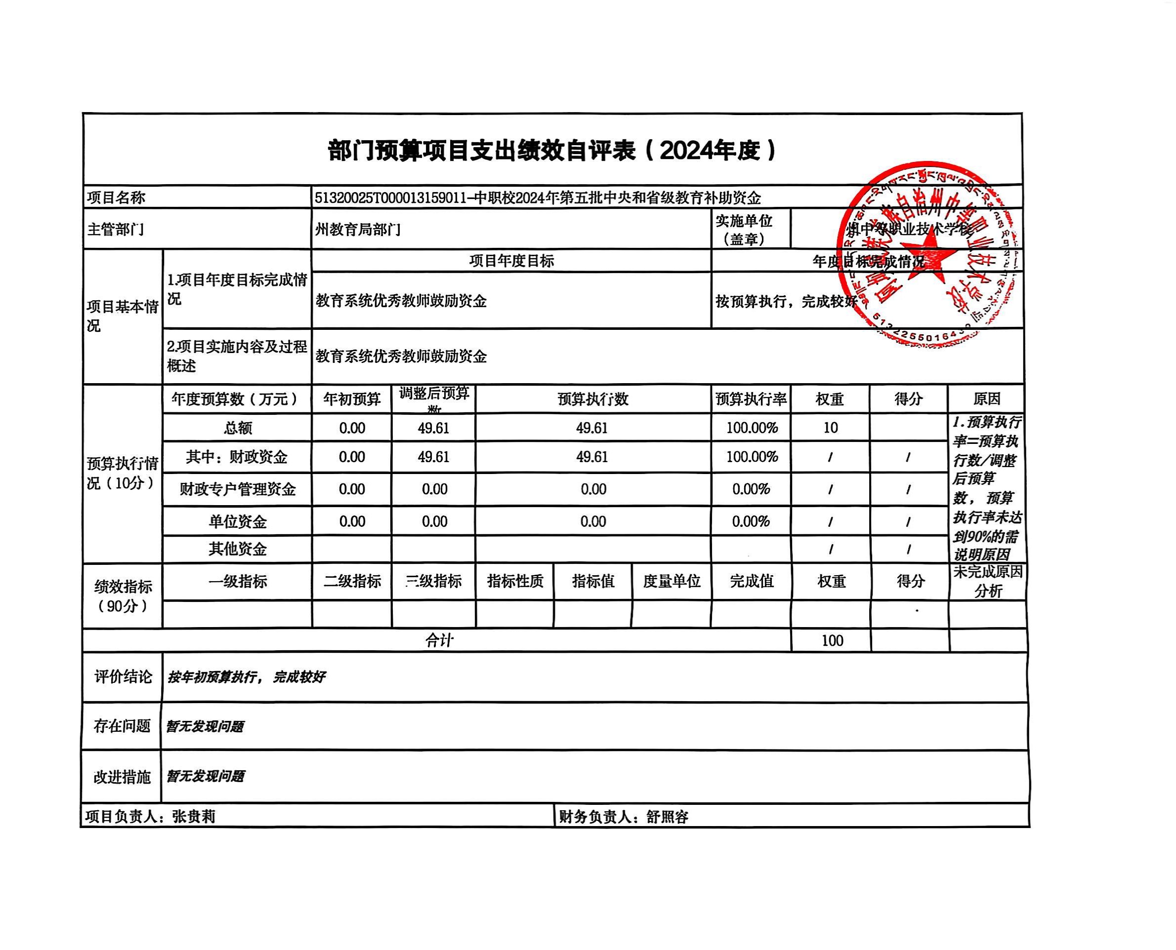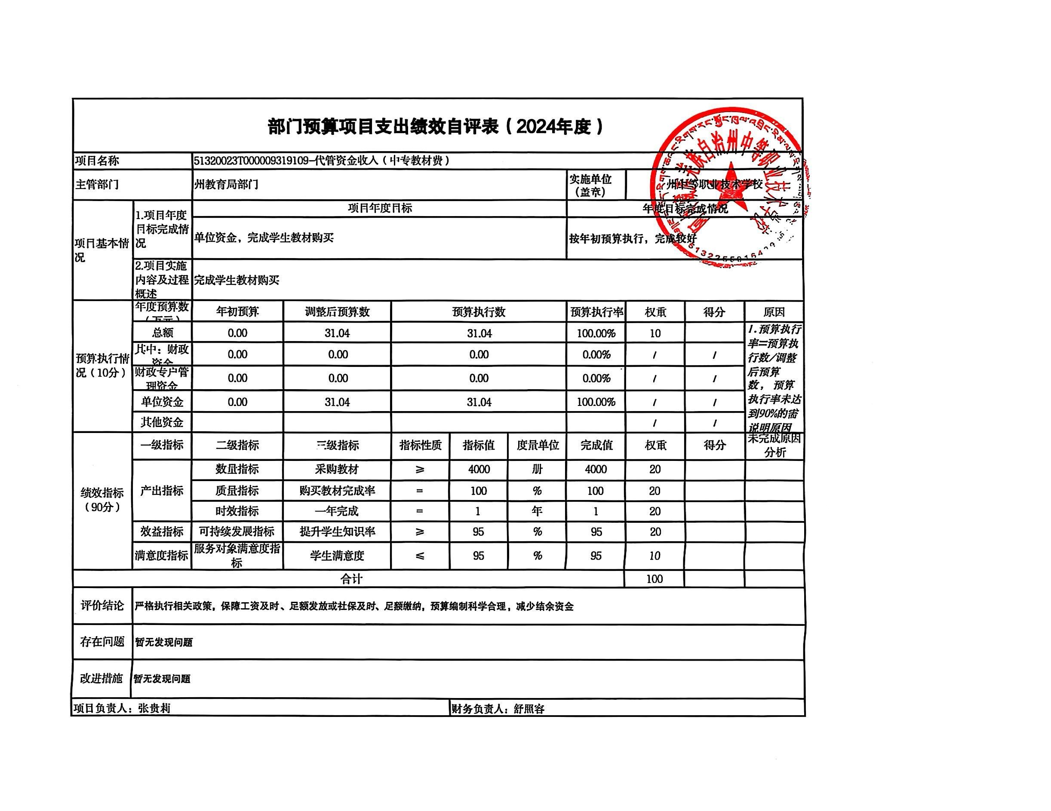

第五部分 附表

一、收入支出决算总表
二、收入决算表
三、支出决算表
四、财政拨款收入支出决算总表
五、财政拨款支出决算明细表
六、一般公共预算财政拨款支出决算表
七、一般公共预算财政拨款支出决算明细表
八、一般公共预算财政拨款基本支出决算表
九、一般公共预算财政拨款项目支出决算表
十、政府性基金预算财政拨款收入支出决算表
十一、国有资本经营预算财政拨款收入支出决算表
十二、国有资本经营预算财政拨款支出决算表
十三、财政拨款“三公”经费支出决算表

